**министерство ОБРАЗОВАНИЯ**

**НОВГОРОДСКОЙ ОБЛАСТИ**

ОГА ПОУБоровичский техникум строительной индустрии и

экономики

**учебно-методическое пособие**

«**Разработка, администрирование и защита баз данных»**

**Практическое задание №1 Проектирование базы данных**

**Специальность** 09.02.07 «Информационные системы и программирование»

**Учебная практика по ПМ.11 Разработка, администрирование и**

**защита баз данных**

Автор: Винокурова Е.В. преподаватель спецдисциплин

**2021**

Содержание

1. Цели учебной деятельности 3

2. Оборудование, материалы и вспомогательные средства 4

3. Правила техники безопасности 5

4.Методические указания 7

4.1 Последовательность проектирования базы данных 7

4.2 Пример 14

4.2.1 .Инфологическое проектирование 14

4.2.2. Анализ предметной области 15

4.2.3 Анализ информационных задач и круга пользователей системы 16

4.3 ER диаграмма в нотации Чена 21

4.4Логическое проектирование реляционной БД 24

4.1.1Составление реляционных отношений 24

4.1.2 Нотация Мартина (Crow's Foot) 24

4.5 Нормализация полученных отношений 32

4.6 Словарь данных 35

Пример словаря данных 35

4.7 Типы данных 35

5. Практическое задание №1 38

5.1 Задание 38

5.2 Требования к отчету по заданию №1 39

5.3 Варианты заданий 39

Приложение 1 63

# 1. Цели учебной деятельности

В результате освоения программы практики обучающийся должен***:***

|  |  |
| --- | --- |
| Иметь практический опыт | В работе с объектами базы данных в конкретной системе управления базами данных; использовании стандартных методов защиты объектов базы данных; работе с документами отраслевой направленности |
| уметь | работать с современными case-средствами проектирования баз данных; проектировать логическую и физическую схемы базы данных; создавать хранимые процедуры и триггеры на базах данных; применять стандартные методы для защиты объектов базы данных; выполнять стандартные процедуры резервного копирования и мониторинга выполнения этой процедуры; выполнять процедуру восстановления базы данных и вести мониторинг выполнения этой процедуры; обеспечивать информационную безопасность на уровне базы данных |
| знать | основные положения теории баз данных, хранилищ данных, баз знаний; основные принципы структуризации и нормализации базы данных; основные принципы построения концептуальной, логической и физической модели данных; методы описания схем баз данных в современных системах управления базами данных; структуры данных систем управления базами данных, общий подход к организации представлений, таблиц, индексов и кластеров; методы организации целостности данных; способы контроля доступа к данным и управления привилегиями; основные методы и средства защиты данных в базах данных |

# 2. Оборудование, материалы и вспомогательные средства

|  |  |
| --- | --- |
| Наименование | Количество |
| Персональный компьютер Intel Core i7-9700f /Z390/16gb/NVIDIA GeForce GTX 1050 Ti 4096 Mb/ssd 240 Gb/ HDD 1 Тб/550W, подключение двух мониторов, наличие порта USB 3.0, энергосбережение Energy Star 6.0 | 1 |
| Монитор ЖК ASUS VA24EHE 23.8" | 2 |
| Клавиатура DEFENDER Element HB-520 | 1 |
| Компьютерная мышь DEFENDER BLACK USB Optimum MB-160 | 1 |
| Источник бесперебойного питания CyberPower UT850EI | 1 |
| Программное обеспечение SQL Server Management Studio 18.6 | 1 |
| Программное обеспечение Microsoft Visual Studio 2019 Community, включая следующие компоненты:  - .NET desktop development Workload;  - Universal Windows Platform development Workload;  - Data storage and processing Workload;  - ASP.Net;  - Entity Framework (EF). | 1 |
| ПО редактор диаграмм VisioPro 2019 RUS OLV NL Each Acdmc AP | 1 |
| Программное обеспечение Microsoft Office ProPlus 2019 RUS OLV NL Each Acdmc AP | 1 |
| Практическое задание №1 Проектирование базы данных | 1 |
| Практическое задание №2  SQL запросы | 1 |
| Практическое задание №3  Физическое проектирование БД | 1 |

# 3. Правила техники безопасности

При выполнении практического задания на студента могут воздействовать следующие вредные и (или) опасные факторы:

Физические:

- повышенный уровень электромагнитного излучения;

- повышенный уровень статического электричества;

- повышенная яркость светового изображения;

- повышенный уровень пульсации светового потока;

- повышенное значение напряжения в электрической цепи, замыкание которой может произойти через тело человека;

- повышенный или пониженный уровень освещенности;

- повышенный уровень прямой и отраженной блескости;

- повышенные уровни электромагнитного излучения;

- повышенный уровень статического электричества;

- неравномерность распределения яркости в поле зрения.

Психофизиологические:

- напряжение зрения и внимания;

- интеллектуальные и эмоциональные нагрузки;

- длительные статические нагрузки;

- монотонность труда.

Запрещается находиться возле ПК в верхней одежде, принимать пищу, употреблять во время работы алкогольные напитки, а также быть в состоянии алкогольного, наркотического или другого опьянения.

При несчастном случае пострадавший или очевидец несчастного случая обязан немедленно сообщить о случившемся преподавателю.

При выполнении практических заданий обучающийся обязан:

- содержать в порядке и чистоте рабочее место;

- следить за тем, чтобы вентиляционные отверстия устройств ничем не были закрыты;

- выполнять требования инструкции по эксплуатации оборудования;

- соблюдать, установленные расписанием, трудовым распорядком регламентированные перерывы в работе, выполнять рекомендованные физические упражнения.

При выполнении практических заданий и уборке рабочих мест:

- необходимо быть внимательным, не отвлекаться посторонними разговорами и делами, не отвлекать других студентов;

- соблюдать настоящую инструкцию;

- соблюдать правила эксплуатации оборудования, механизмов и инструментов, не подвергать их механическим ударам, не допускать падений;

- поддерживать порядок и чистоту на рабочем месте;

- рабочий инструмент располагать таким образом, чтобы исключалась возможность его скатывания и падения;

Обучающемуся запрещается во время работы:

- отключать и подключать интерфейсные кабели периферийных устройств;

- класть на устройства средств компьютерной и оргтехники бумаги, папки и прочие посторонние предметы;

- прикасаться к задней панели системного блока (процессора) при включенном питании;

- отключать электропитание во время выполнения программы, процесса;

- допускать попадание влаги, грязи, сыпучих веществ на устройства средств компьютерной техники;

- производить самостоятельно вскрытие и ремонт оборудования;

- работать со снятыми кожухами устройств компьютерной и оргтехники;

- располагаться при работе на расстоянии менее 50 см от экрана монитора.

# 4.Методические указания

## 4.1 Последовательность проектирования базы данных

Процесс проектирования включает в себя следующие шаги:

1. Определение задач, стоящих перед базой данных.

2. Сбор и анализ документов, относящихся к исследуемой предметной области.

3. Описание особенностей предметной области ПрО, которые позволяют установить зависимости и связи между объектами (субъектами) предметной области.

4. Создание модели предметной области.

5. Определение групп пользователей и перечня задач, стоящих перед каждой группой.

6. Выбор аппаратной и программной платформы для реализации БД.

7. Выбор СУБД (системы управления базой данных).

8. Создание логической схемы БД.

9. Создание схем отношений, определение типов данных атрибутов и ограничений целостности.

10. Нормализация отношений (до третьей или четвёртой нормальной формы).

11.Определение прав доступа пользователей к объектам БД.

12. Написание текста создания основных объектов базы данных на языке SQL в синтаксисе выбранной СУБД (пользователи, таблицы и др.).

13. Написание текста создания вспомогательных объектов базы данных (представления, индексы, триггеры, роли и т.д.).

Эти шаги можно объединить с 5 этапов:

1. Инфологическое проектирование (1-5).

2. Определение требований к операционной обстановке, в которой будет функционировать информационная система (6).

3. Выбор системы управления базой данных (СУБД) и других инструментальных программных средств (7).

4. Логическое проектирование БД (8-11).

5. Физическое проектирование БД (12-13).

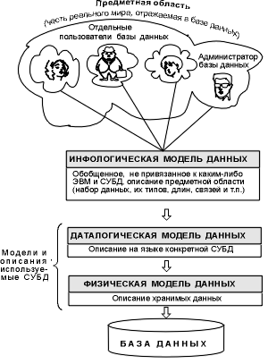

Рисунок 1 *Уровни моделей данных*

База данных – это, фактически, модель предметной области (ПрО). Значит, для создания БД надо сначала проанализировать ПрО и создать её модель (это называется **инфологическим проектированием**)

* 1. Анализ предметной области.

На основании выбранного варианта привести: название предприятия, цель деятельности предприятия, структура предприятия, информационные потребностей пользователей (кратко).

* 1. Описание основных сущностей ПО.

Здесь следует привести описание основных сущностей (объектов) ПО. Отбор сущностей производится на основе анализа информационных потребностей. Необходимо привести таблицы описания сущностей (сущностей должно быть не менее 3-х)

#### Таблица 1 Список сущностей предметной области

|  |  |  |
| --- | --- | --- |
| N  п.п. | Наименование сущности | Краткое описание |
|  |  |  |
|  |  |  |

Пример:

#### Таблица 2 Список сущностей

|  |  |  |
| --- | --- | --- |
| **№** | **Название** | **Назначение** |
| 1 | Факультет | Описание факультета и его деканата |
| 2 | Кафедра | Описание кафедры |
| 3 | Преподаватель | Описание состава сотрудников кафедр |
| 4 | Группа | Перечень групп, закрепленных за каждой кафедрой |
| 5 | Студент | Перечень студентов каждой группы |
| 6 | Дисциплина | Перечень дисциплин, закрепленных за каждой кафедрой |
| 7 | Ведомость | Экзаменнационно-зачетные ведомости с перечнем  студентов и их оценками |
| 8 | Подчиненная ведомость | Это таблица внутри таблицы ведомости. Отражает связь один-ко-многим. Так как каждая ведомость выписывается  каждой конкретной группе, а студентов в ней много. |

**Сущность** – это объект, о котором в системе будут накапливаться данные. Для сущности указывается название и тип (сильная или слабая). Сильные сущности существуют сами по себе, а существование слабых сущностей зависит от существования сильных.

***Сущность*** - это класс однотипных объектов, информация о которых должна быть учтена в модели.

Каждая сущность должна иметь наименование, выраженное существительным в единственном числе.

Примерами сущностей могут быть такие классы объектов как "Поставщик", "Сотрудник", "Накладная".

Каждая сущность в модели изображается в виде прямоугольника с наименованием:

***Экземпляр сущности*** - это конкретный представитель данной сущности.

Например, представителем сущности "Сотрудник" может быть "Сотрудник Иванов".

***Атрибут сущности*** - это именованная характеристика, являющаяся некоторым свойством сущности.

Наименование атрибута должно быть выражено существительным в единственном числе (возможно, с характеризующими прилагательными).

Примерами атрибутов сущности "Сотрудник" могут быть такие атрибуты как "Табельный номер", "Фамилия", "Имя", "Отчество", "Должность", "Зарплата" и т.п.

**Атрибут** – свойство сущности. Различают:

1) *Идентифицирующие и описательные атрибуты*. Идентифицирующие позволяют отличить один экземпляр сущности от другого. Описательные атрибуты заключают в себе интересующие нас свойства сущности.

*Составные и простые атрибуты*. Простой атрибут имеет неделимое значение. Составной атрибут является комбинацией нескольких элементов, возможно, принадлежащих разным типам данных (ФИО, адрес и др.).

3) *Однозначные и многозначные атрибуты* (могут иметь соответственно одно или много значений для каждого экземпляра сущности). Например, дата рождения – это однозначный атрибут, а номер телефона – многозначный.

4) *Основные и производные атрибуты*. Значение основного атрибута не зависит от других атрибутов; значение производного атрибута вычисляется на основе значений других атрибутов. Например, возраст вычисляется на основе даты рождения и текущей даты.

5) *Обязательные и необязательные* (первые должны быть указаны при размещении данных в БД, вторые могут не указываться).

***Ключ сущности*** - это *неизбыточный* набор атрибутов, значения которых в совокупности являются *уникальными* для каждого экземпляра сущности. Неизбыточность заключается в том, что удаление любого атрибута из ключа нарушается его уникальность.

Сущность может иметь несколько различных ключей.

***Связь*** - это некоторая ассоциация между *двумя* сущностями. Одна сущность может быть связана с другой сущностью или сама с собою.

Связи позволяют по одной сущности находить другие сущности, связанные с нею.

Например, связи между сущностями могут выражаться следующими фразами - "СОТРУДНИК может иметь несколько ДЕТЕЙ", "каждый СОТРУДНИК обязан числиться ровно в одном ОТДЕЛЕ".

Графически связь изображается линией, соединяющей две сущности:

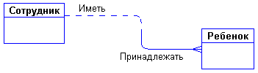

Рисунок 2

Каждая связь имеет два конца и одно или два наименования. Наименование обычно выражается в неопределенной глагольной форме: "иметь", "принадлежать" и т.п. Каждое из наименований относится к своему концу связи. Иногда наименования не пишутся ввиду их очевидности.

Каждая связь может иметь один из следующих ***типов связи***:

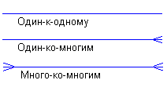

Рисунок 3

Связь типа ***один-к-одному*** означает, что один экземпляр первой сущности (левой) связан с одним экземпляром второй сущности (правой). Связь один-к-одному чаще всего свидетельствует о том, что на самом деле мы имеем всего одну сущность, неправильно разделенную на две.

Связь типа ***один-ко-многим*** означает, что один экземпляр первой сущности (левой) связан с несколькими экземплярами второй сущности (правой). Это наиболее часто используемый тип связи. Левая сущность (со стороны "один") называется ***родительской***, правая (со стороны "много") - ***дочерней***.

Связь типа ***много-ко-многим*** означает, что каждый экземпляр первой сущности может быть связан с несколькими экземплярами второй сущности, и каждый экземпляр второй сущности может быть связан с несколькими экземплярами первой сущности. Тип связи много-ко-многим является *временным* типом связи, допустимым на ранних этапах разработки модели. В дальнейшем этот тип связи должен быть заменен двумя связями типа один-ко-многим путем создания промежуточной сущности.

Для выявленных связей также нужно заполнить таблицу

#### Таблица 3 Список связей ПО

|  |  |  |  |
| --- | --- | --- | --- |
| N  п.п. | Наименование  связи | Сущности, участвующие в  связи | Краткое описание |
|  |  |  |  |
|  |  |  |  |

Пример:

#### Таблица 4 Список связей

|  |  |  |  |
| --- | --- | --- | --- |
| **№** | **Название связи** | **Сущности, участвующие в связи** | **Назначение** |
| 1 | 1:М | Факультет-Кафедра | Одному факультету могут  принадлежать несколько кафедр |
| 2 | 1:М | Кафедра - Группа | Одной кафедре может принадлежать  несколько групп |
| 3 | 1:М | Кафедра - Дисциплина | Одной кафедре могут принадлежать  несколько читаемых дисциплин |
| 4 | 1:М | Кафедра - Преподаватель | На одной кафедре работает более  одного преподавателя |
| 5 | 1:М | Группа-Студенты | В каждой группе учится множество  студентов |
| 6 | 1:М | Группа - Ведомость | Каждой группе выписывают  несколько ведомостей |
| 7 | 1:М | Дисциплины - Ведомость | Ведомость выписывается из  множества дисциплин |
| 8 | 1:М | Преподаватели -  Ведомость | Ведомость выписывается  конкретному преподавателю |
| 9 | 1:М | Ведомость-Подчиненная  ведомость | Подчиненная ведомость принадлежит  одной конкретной ведомости |
| 10 | 1:М | Студенты-Подчиненная  ведомость | В подчиненной ведомости  перечислены все студенты группы |

ER-диаграмма графически представляет сущности (entities) предметной области, свойства (attributes) сущностей и связи (relationship) между ними

Основные преимущества ER-моделей:

* наглядность;
* возможность проектировать базы данных с большим   
  количеством объектов и атрибутов;
* реализация во многих системах автоматизированного   
  проектирования баз данных.

Назначение диаграммы «сущность – связь»:

* проектирование баз данных;
* идентификация понятий предметной области и связей между ними;
* графическое представление логической структуры   
  базы данных.

Главными элементами семантической модели данных являются сущности, их атрибуты и типы связей. Сущности часто представляют в виде существительных, а типы связей — в виде глаголов.

Основные преимущества ER-моделей:

* наглядность;
* возможность проектировать базы данных с большим   
  количеством объектов и атрибутов;
* реализация во многих системах автоматизированного   
  проектирования баз данных.

Назначение диаграммы «сущность – связь»:

* проектирование баз данных;
* идентификация понятий предметной области и связей между ними;
* графическое представление логической структуры   
  базы данных.

Главными элементами семантической модели данных являются сущности, их атрибуты и типы связей. Сущности часто представляют в виде существительных, а типы связей — в виде глаголов.

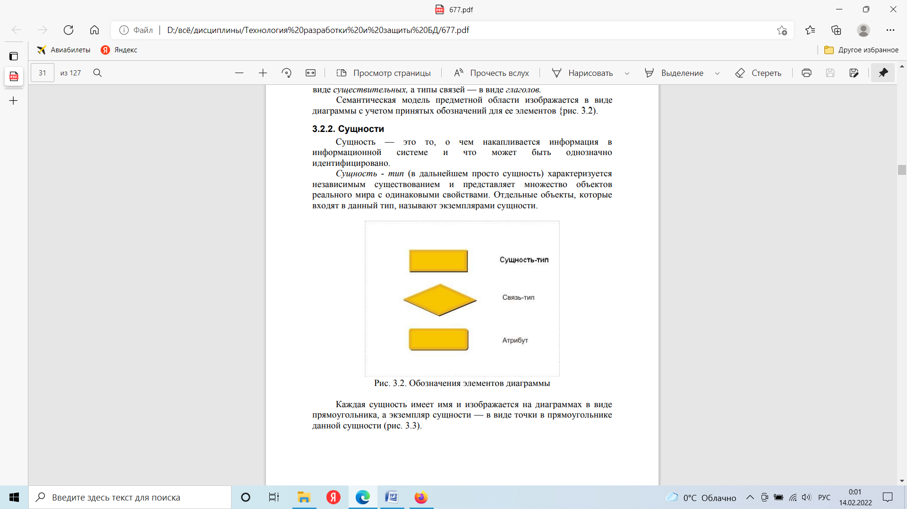

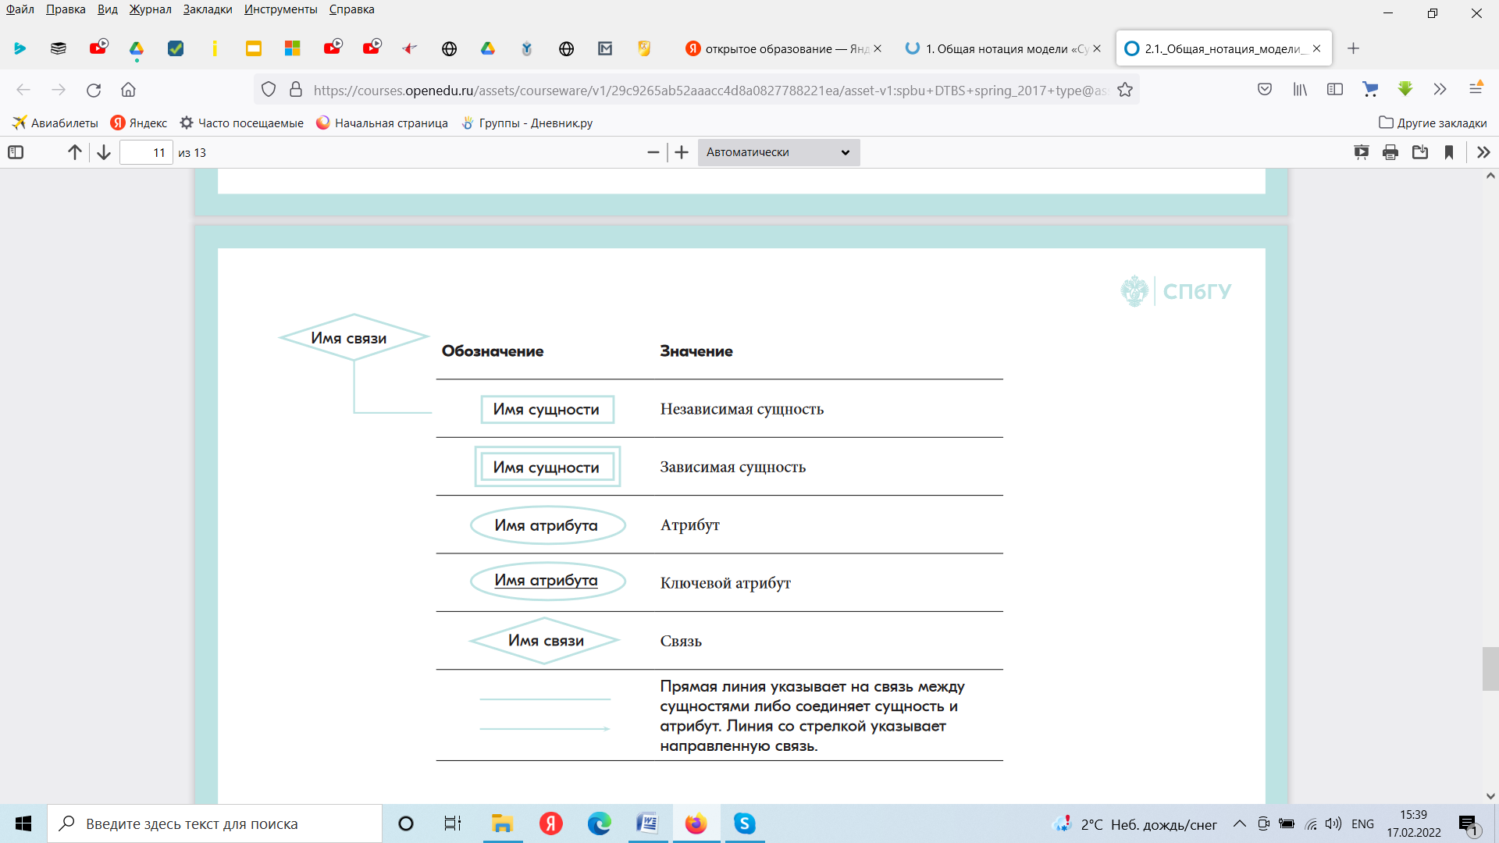

## 4.2 Пример

В качестве примера возьмем базу данных проектной организации. Основной вид деятельности такой организации – выполнение проектов по договорам с заказчиками.

### 4.2.1 .Инфологическое проектирование

Цель концептуального (инфологического) моделирования - обеспечение наиболее естественных для человека способов сбора и представления той информации, которую предполагается хранить в создаваемой базе данных. Поэтому инфологическую модель данных пытаются строить по аналогии с естественным языком, который не может быть использован в чистом виде из-за сложности компьютерной обработки текстов и неоднозначности любого естественного языка. Основными конструктивными элементами концептуальных моделей являются сущности, связи между ними и их свойства (атрибуты).

### 4.2.2. Анализ предметной области

В ходе анализа предметной области необходимо:

* уяснить и указать назначение базы данных;
* определить и выделить первоначальный набор сущностей и атрибутов предметной области и требования к ним.
* определить ключ каждой сущности;
* определить требования к сущностям, вытекающие из правил предметной области.
* выявить связи между сущностями
* построить ER диаграмму

База данных создаётся для информационного обслуживания руководства организации, руководителей проектов и участников проектов. БД должна содержать данные об отделах организации, сотрудниках и проектах.

Проектная организация представлена следующими категориями сотрудников:

- конструкторы, инженеры, техники, лаборанты, прочий обслуживающий персонал, каждая из которых может иметь свойственные только ей атрибуты.

Например, конструктор характеризуется числом авторских свидетельств,

- техники – оборудованием, которое они могут обслуживать,

- инженер или конструктор может руководить договором или проектом и т.д.

Сотрудники разделены на отделы, руководимые начальником так, что каждый сотрудник числится только в одном отделе.

В рамках заключаемых проектной организацией договоров с заказчиками выполняются различного рода проекты, причем по одному договору может выполняться более одного проекта, и один проект может выполняться для нескольких договоров.

Суммарная стоимость договора определяется стоимостью всех проектных работ, выполняемых для этого договора.

Каждый договор и проект имеет руководителя и группу сотрудников, выполняющих этот договор или проект, причем это могут быть сотрудники не только одного отдела.

### 4.2.3 Анализ информационных задач и круга пользователей системы

Определим группы пользователей, их основные задачи и запросы к БД:

1. Руководители организации:

* заключение новых договоров;
* назначение руководителей проектов;
* получение списка всех участников проектов;
* изменение должностных окладов и штатного расписания;
* получение полной информации о проектах;
* внесение изменений в данные о проектах;
* архивирование данных по завершённым проектам.

2. Руководитель проекта:

* назначение участников проекта;
* получение списка сотрудников, работающих над конкретным проектом;
* получение полной информации о проекте, руководителем которого он является;
* получение сведений о сотрудниках, которые могут стать участниками проекта;
* определение размера дополнительного вознаграждения сотрудников по конкретному проекту;
* внесение изменений в данные об этапах проекта.

3. Сотрудники отдела кадров:

* приём/увольнение сотрудников;
* внесение изменений в данные о сотрудниках.

4. Бухгалтеры:

* получение ведомости на выплату зарплаты.

5. Сотрудники – участники проектов:

* просмотр данных о других участниках проекта;
* просмотр данных о сроках сдачи проекта и форме отчётности.

ВИДЫ ЗАПРОСОВ В ИНФОРМАЦИОННОЙ СИСТЕМЕ

1. Получить данные о составе указанного отдела или всей организации полностью, по указанной категории сотрудников, по возрастному составу.

2. Получить перечень руководителей отделов.

3. Получить перечень договоров или проектов, выполняемых в данный момент или в период указанного интервала времени.

4. Получить информацию о том, какие проекты выполняются (выполнялись) в рамках указанного договора и какие договора поддерживаются указанными проектами.

5. Получить данные о стоимости выполненных договоров (проектов) в течение указанного периода времени.

6. Получить данные о распределении оборудования на данный момент или на некоторую указанную дату.

7. Получить сведения об использовании оборудования указанными проектами (договорами).  
8. Получить сведения об участии указанного сотрудника или категории сотрудников в проектах (договорах) за определенный период времени.

9. Получить перечень и стоимость работ, выполненных субподрядными организациями.  
10. Получить данные о численности и составе сотрудников в целом и по отдельным категориям, участвующих в указанном проекте.

11. Получить данные об эффективности использования оборудования (объемы проектных работ, выполненных с использованием того или иного оборудования).  
12. Получить сведения об эффективности договоров (стоимость договоров соотнесенная с затраченным временем или стоимость с учетом привлеченных людских ресурсов).

13. Получить данные о численности и составе сотрудников в целом и по отдельным категориям, участвующих в проектах за указанный период времени.  
14. Получить сведения об эффективности проектов (стоимость договоров соотнесенная с затраченным временем или стоимость с учетом привлеченных людских ресурсов).

В соответствии с предметной областью система строится с учётом следующих особенностей:

Каждый сотрудник работает в определённом отделе, в каждом отделе могут работать несколько сотрудников.

– Каждый проект относится к определённому отделу, каждый отдел может отвечать за выполнение нескольких проектов.

– Каждый сотрудник может принимать участие в выполнении нескольких проектов, над каждым проектом может трудиться несколько сотрудников.

– Для каждого проекта назначается руководитель из числа сотрудников того отдела, к которому относится проект.

– Каждый проект должен быть выполнен в заданные сроки, каждый проект может состоять из нескольких этапов. Если проект состоит из одного этапа, то сроки его выполнения должны совпадать со сроками выполнения проекта в целом.

– Оклад сотрудника зависит от занимаемой должности, за участие в проектах сотрудник получает дополнительное вознаграждение.

– Виды участия сотрудников в проектах: руководитель, консультант, исполнитель.

– Каждый отдел занимает одно или несколько помещений (комнат), в каждом помещении может быть один или несколько стационарных телефонов.

После анализа предметной области выделены сущности:

Первоначальный набор сущностей:

**Отделы**, **Сотрудники, Проекты, Этапы проекта**

1) Сущность «**Отделы**» необходима для хранения и просмотра данных об отделах организации.

**Отделы**. Атрибуты: название, аббревиатура, комнаты, телефоны.

2) Сущность «**Сотрудники** » необходима для хранения и просмотра данных о сотрудниках, работающих в организации.

**Сотрудники**. Атрибуты: ФИО, паспортные данные, дата рождения, пол, ИНН (индивидуальный номер налогоплательщика), номер пенсионного страхового свидетельства, адреса, телефоны (рабочий, домашний, мобильный), данные об образовании (вид образования (высшее, среднеспециальное и т.д.), специальность, номер диплома, дата окончания учебного заведения), должность, оклад, логин (имя пользователя).

**Примечания**: 1. Логин потребуется нам для назначения дифференцированных прав доступа.

3) Сущность «**Проекты**» необходима для хранения и просмотра данных о работе над проектами организации.

**Проекты**. Атрибуты: номер договора; полное название проекта; сокращённое название проекта; дата подписания договора; заказчик; контактные данные заказчика; дата начала проекта; дата завершения проекта; сумма по проекту; дата реальной сдачи проекта; сумма, полученная по проекту на текущую дату.

4) Сущность «**Этапы проекта**» необходима для хранения и просмотра данных о выполнении проекта.

**Этапы проекта**. Атрибуты: номер по порядку, название, дата начала этапа, дата завершения этапа, форма отчетности, сумма по этапу, дата реальной сдачи этапа; сумма, полученная по этапу на текущую дату.

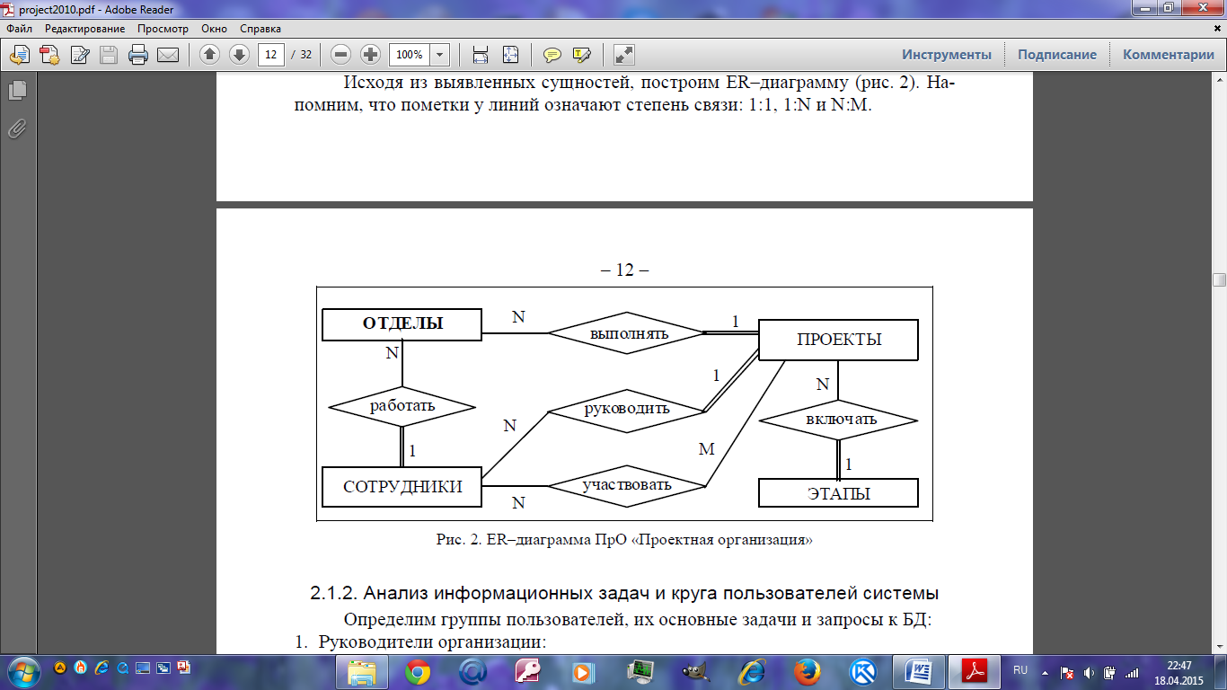

Рисунок 4 ER–диаграмма ПрО «Проектная организация»

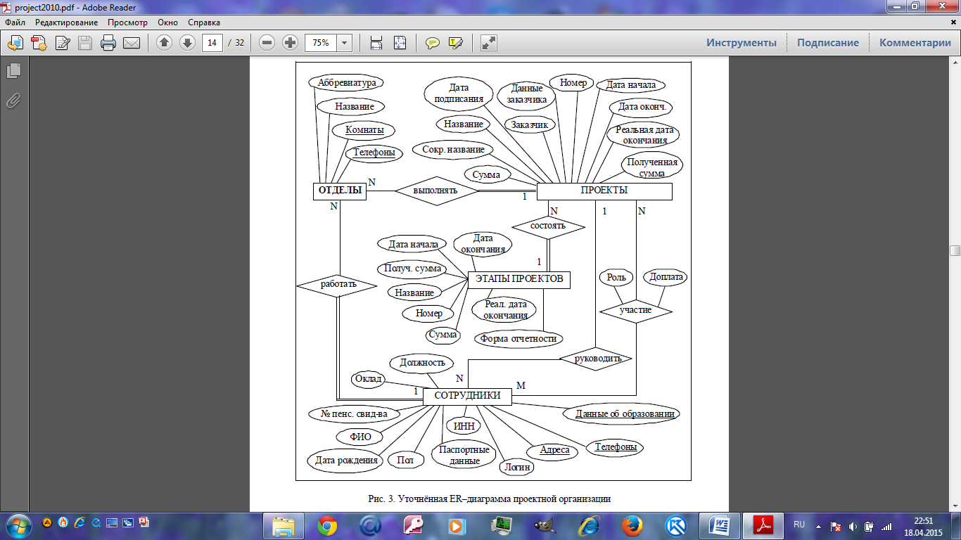

Рисунок 5 Уточнённая ER–диаграмма проектной организации

## 4.3 ER диаграмма в нотации Чена



Рисунок 6



Рисунок 7

На ER-диаграмме сущность изображается в виде прямоугольника, внутри которого содержится имя сущности в форме существительного в **единственном** числе

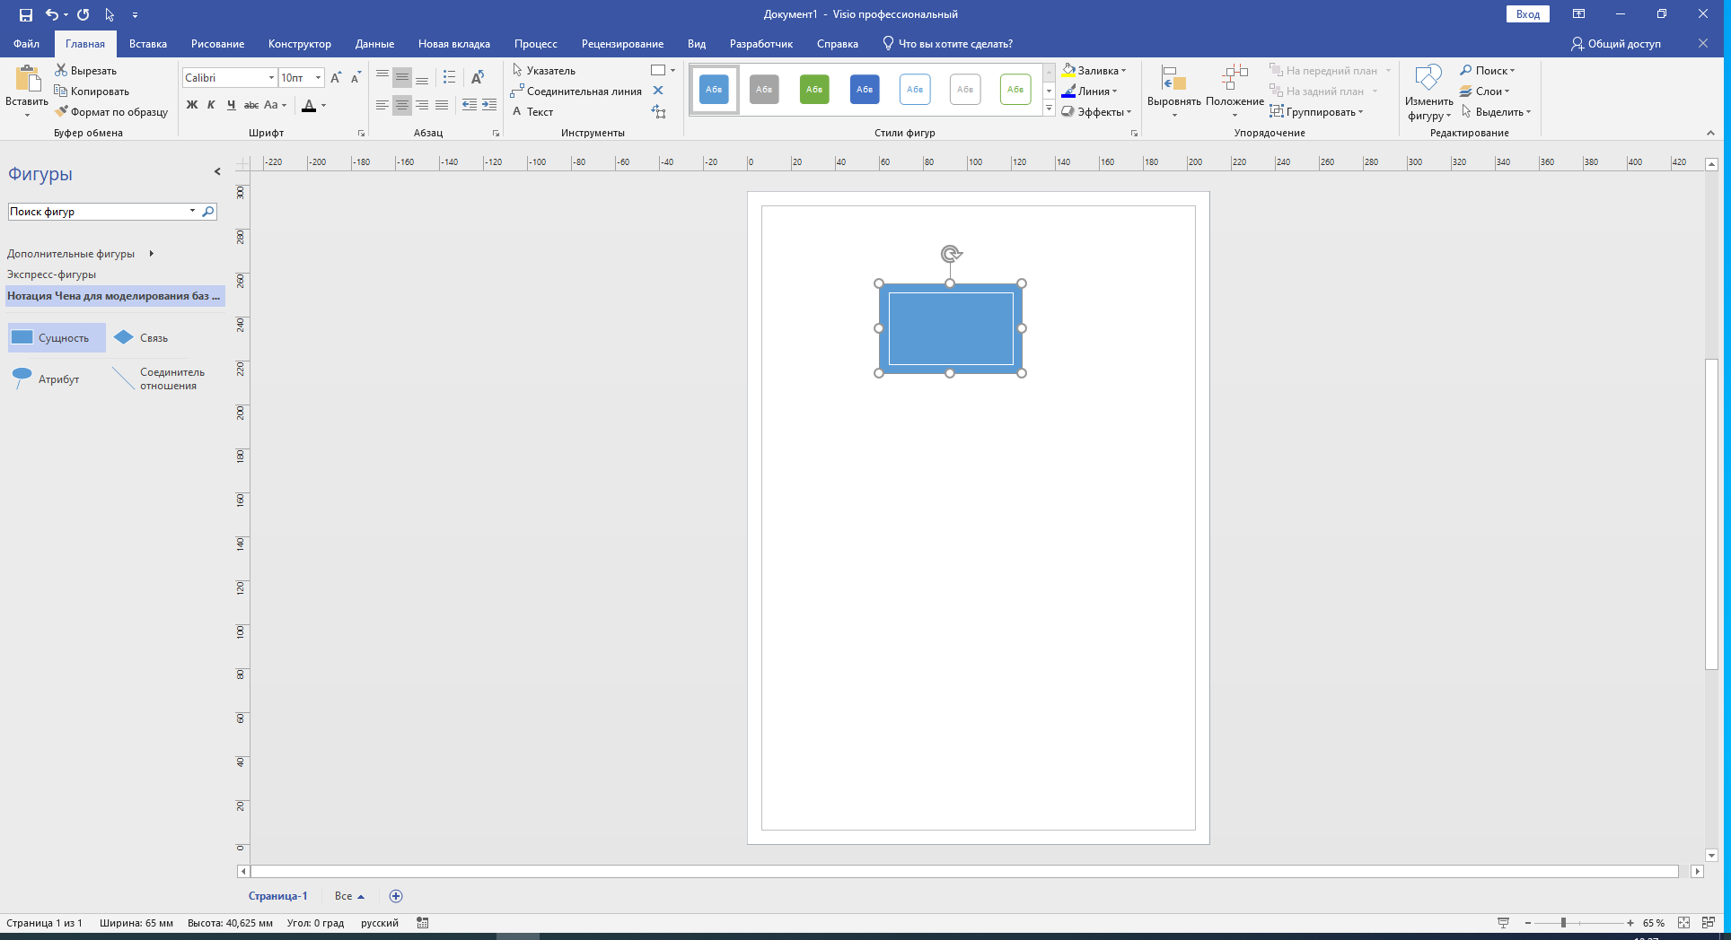

Рисунок 8 Слабая сущность

### 

Рисунок 9 Составная сущность

### 

Рисунок 10

### 

Рисунок 11 Атрибут

### 

Рисунок 12 Задание вида связи

## 4.4Логическое проектирование реляционной БД

Преобразование ER–диаграммы в схему базы данных

### 4.1.1Составление реляционных отношений

Каждое реляционное отношение соответствует одной сущности (объекту ПрО) и в него вносятся все атрибуты этой сущности. Для каждого отношения определяются первичный ключ и внешние ключи (в соответствии со схемой БД).

Преобразование ER–диаграммы в схему БД выполняется путем сопоставления каждой сущности и каждой связи, имеющей атрибуты, отношения (таблицы) БД. Связь типа 1:n (один-ко-многим) между отношениями реализуется через внешний ключ. Ключ вводится для того отношения, к которому осуществляется множественная связь. Внешнему ключу должен соответствовать первичный или уникальный ключ основного (родительского) отношения.

### 4.1.2 Нотация Мартина (Crow's Foot)

Данная нотация является одной из наиболее известных в разработке баз данных, отражающей уровень логического представления базы данных с обозначением некоторых компонентов модели базы данных в графическом виде, облегчая, тем самым, отображение диаграммы в рабочем пространстве. Модели такого типа менее громоздки по сравнению с моделями в нотации Питера Чена.

Пример: Построим реляционную модель

Предметная область — фитнес-индустрия. Цель заказчика — разработка платформы для удаленных тренировок. Основные шаги построения ER-диаграммы:

1. Добавление сущностей
2. Добавление связей и их настройка
3. Добавление атрибутов

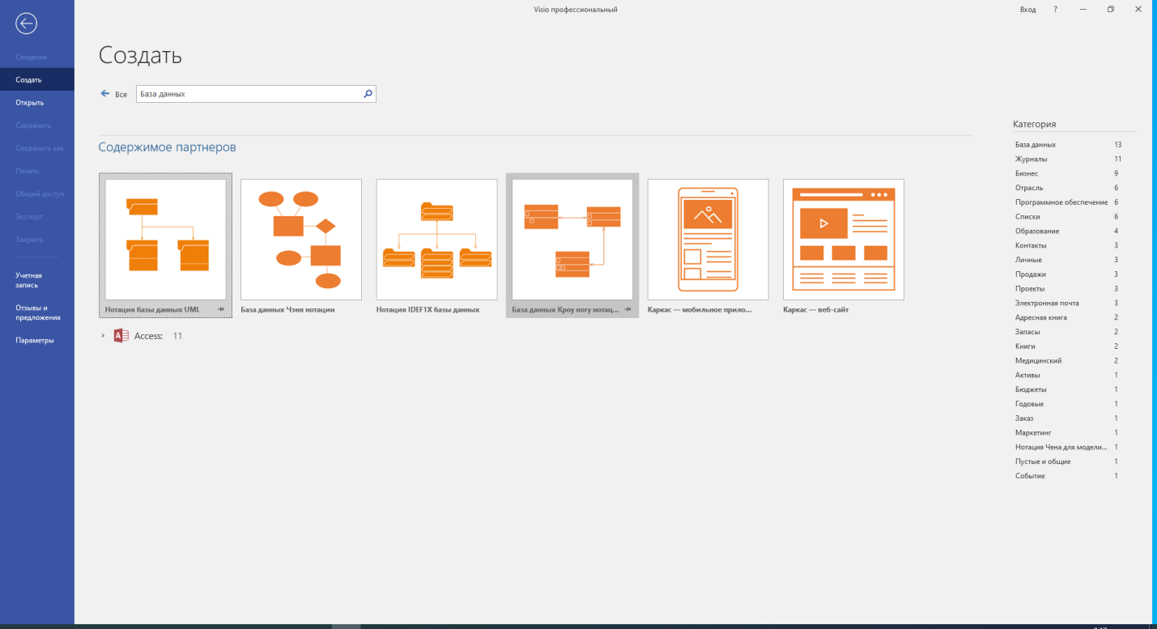

Рисунок 13 Нотация Мартина

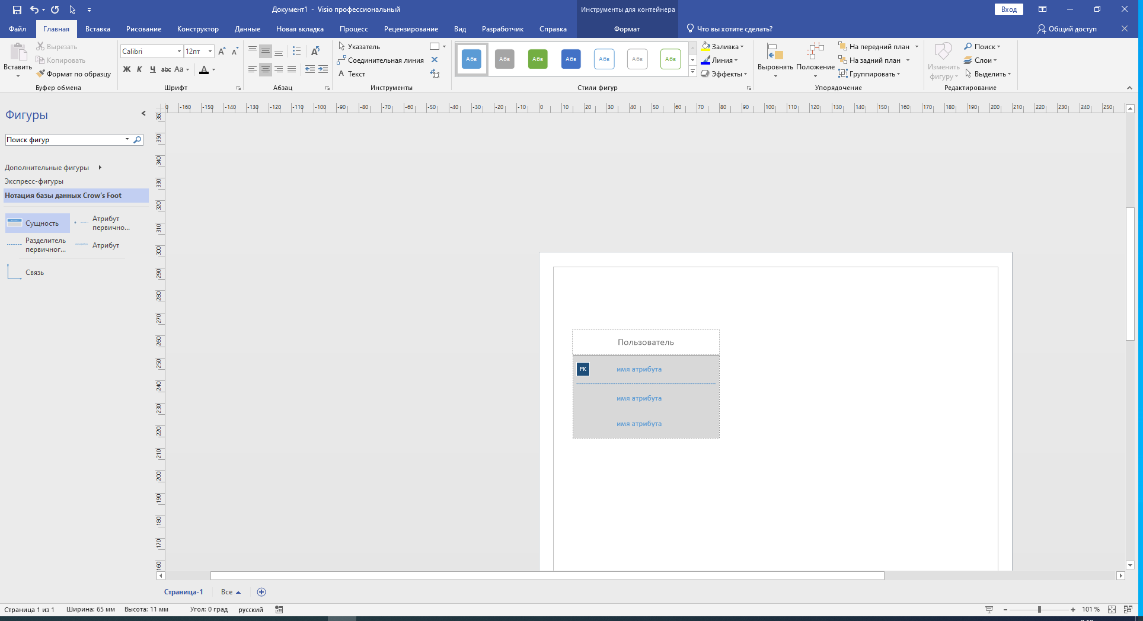

Рисунок 14 Добавить сущности

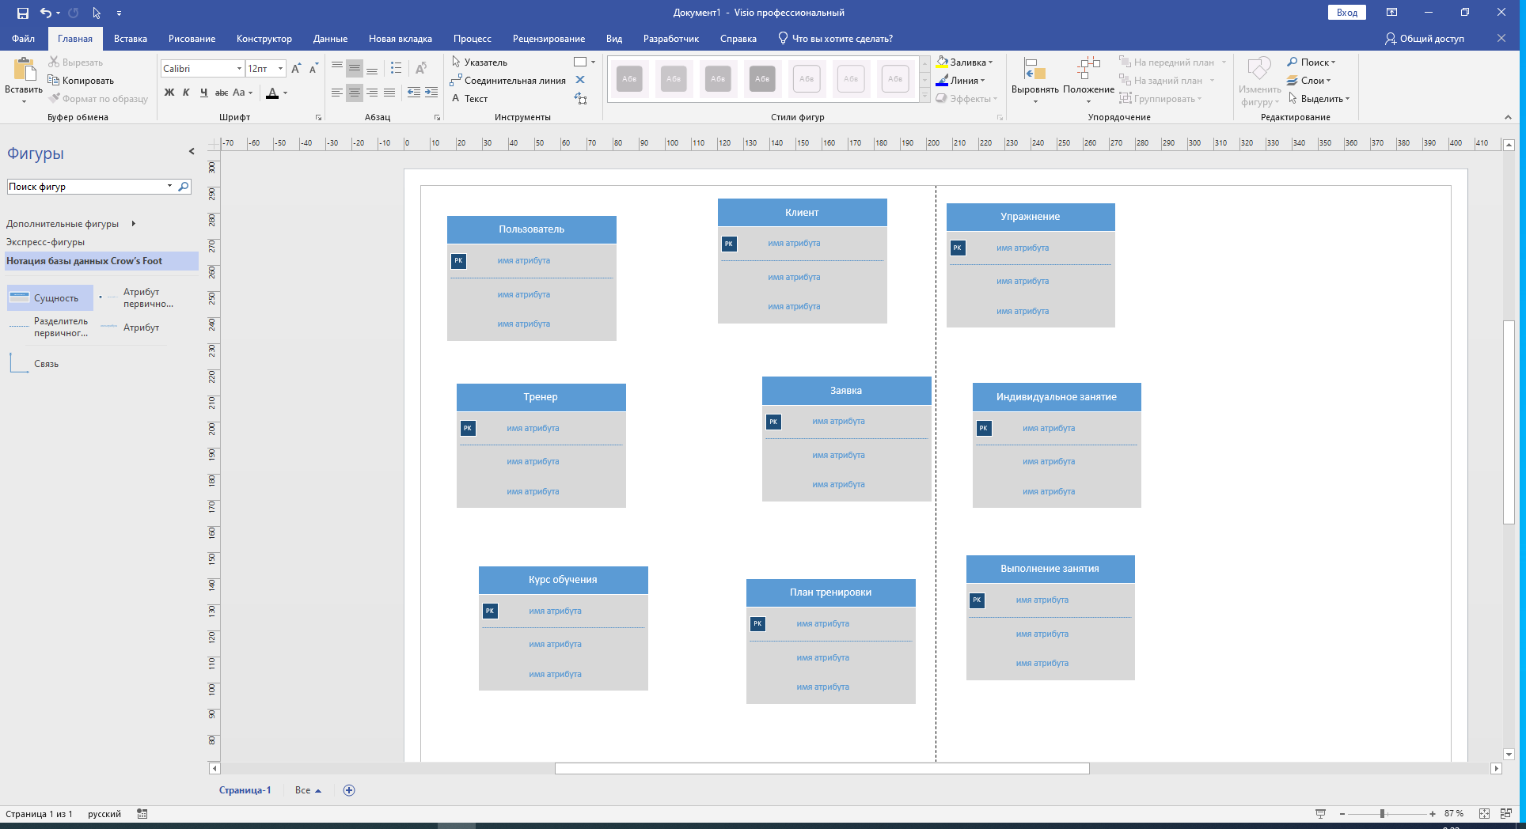

Рисунок 15 Добавляем сущности на ER-диаграмму

Связи

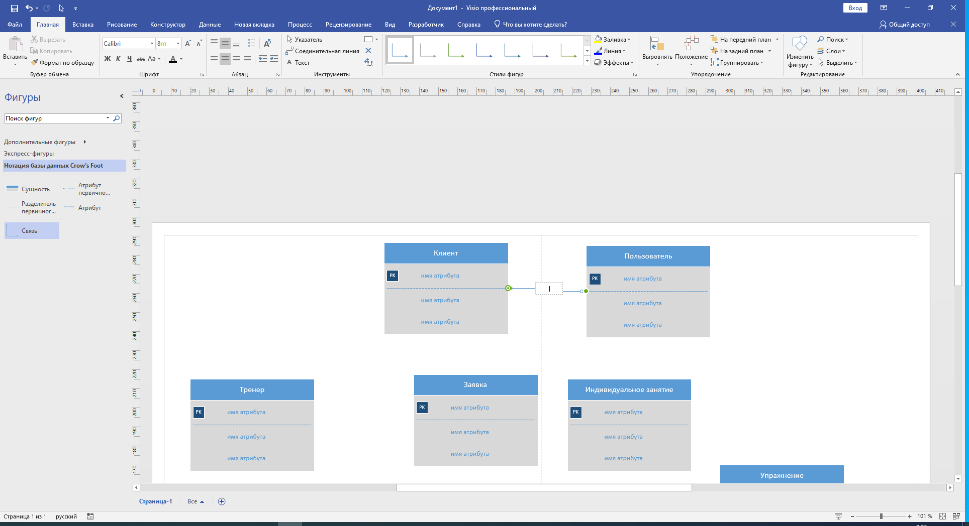

Рисунок 16 Связи

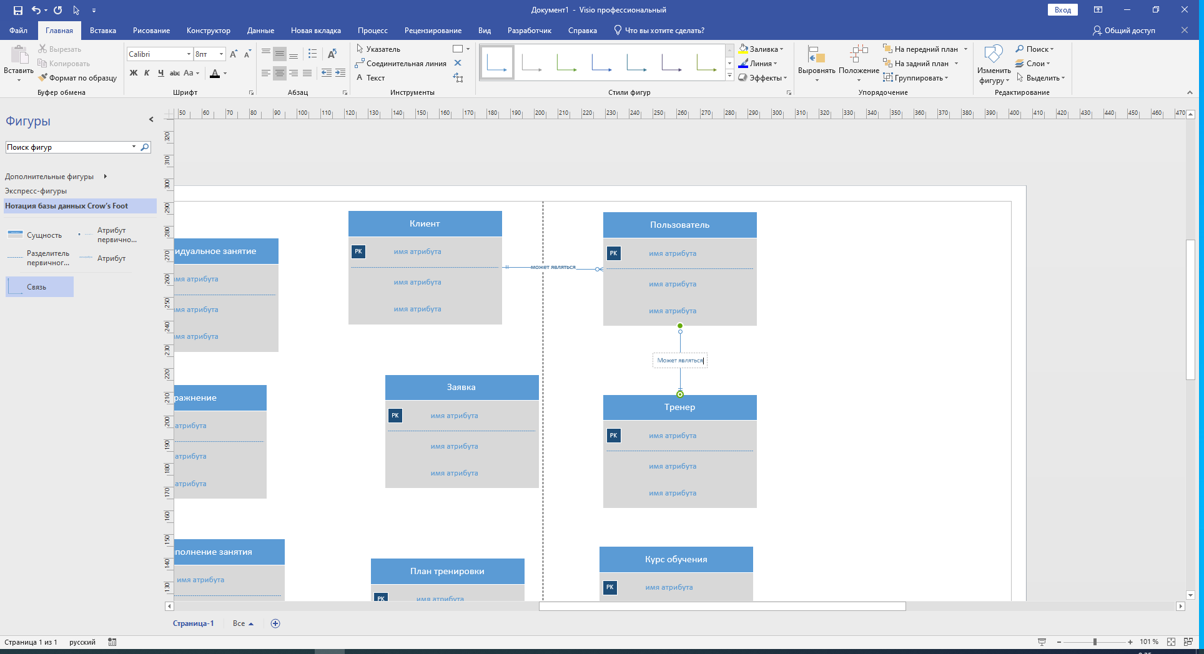

Рисунок 17 Щелкнуть по связи два раза

Пользователь может являться тренером

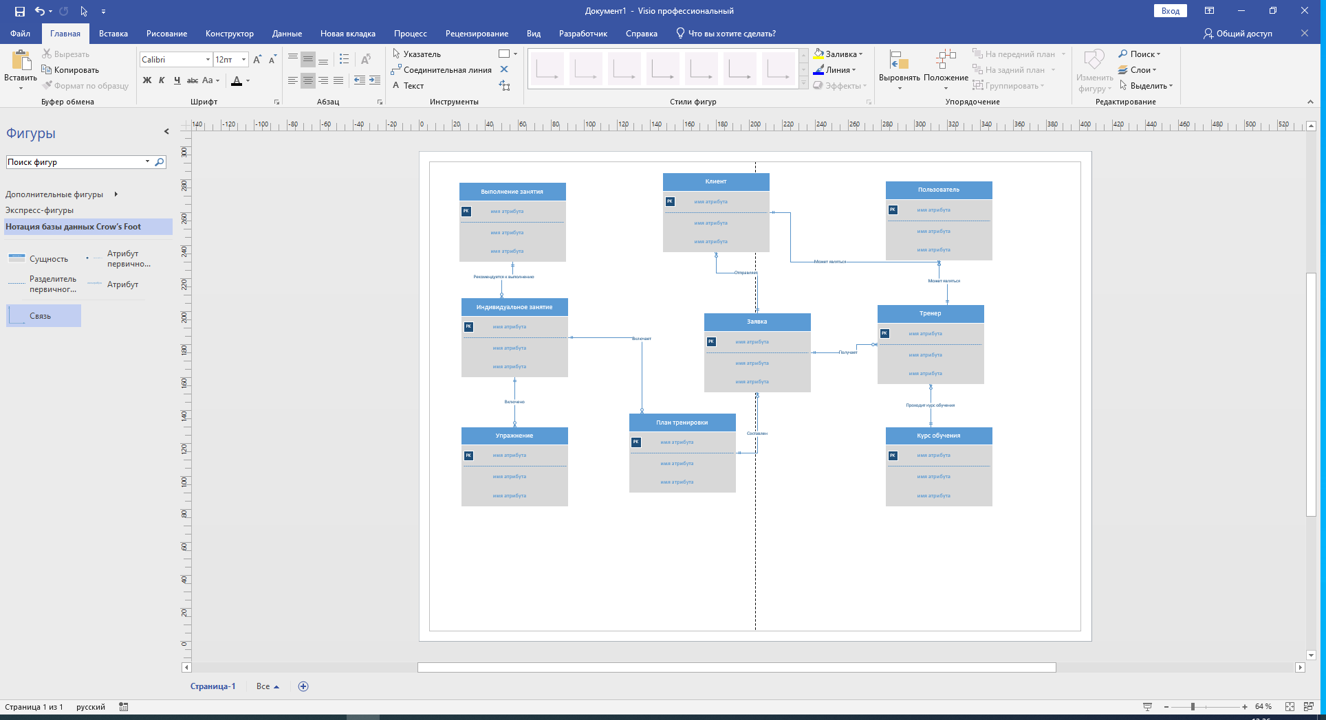

Рисунок 18Изображаем связи на ER-диаграмме

Связь (relationship) — ассоциация между сущностями. Для облегчения понимания диаграммы следует добавлять названия связей. Пример связи — «тренер получает заявку»

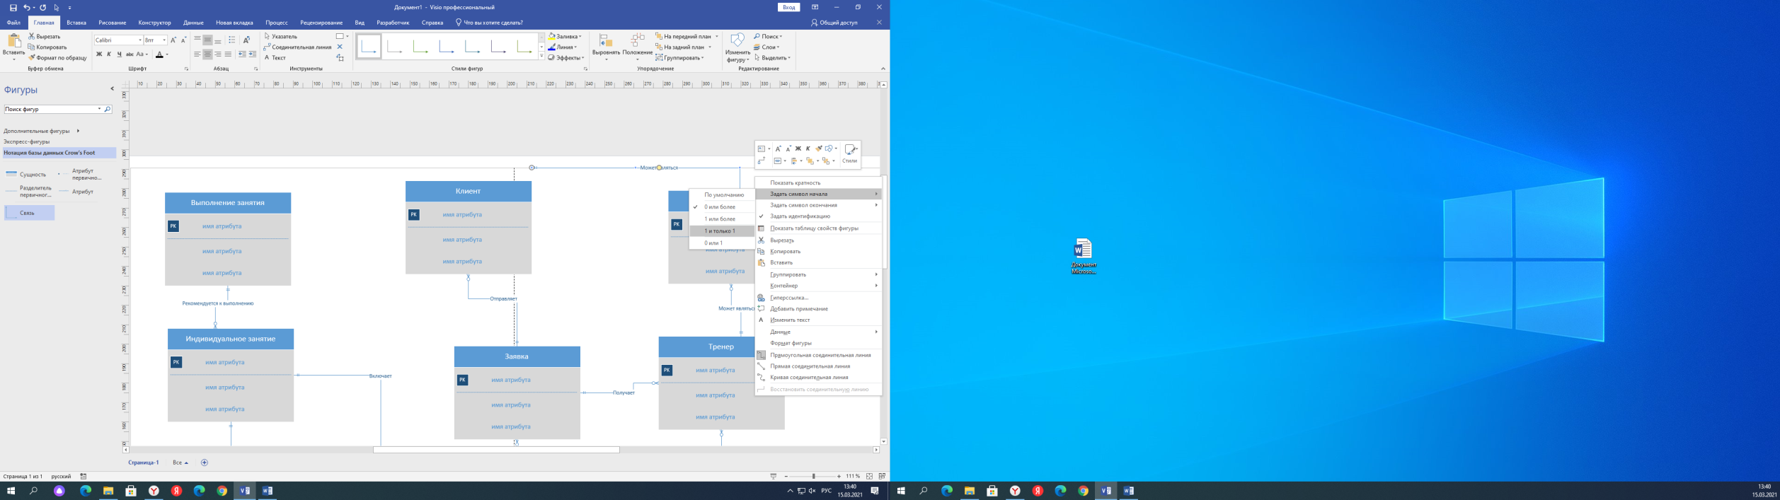

Рисунок 19Указываем тип связи между сущностями

При определении типа следует учитывать модальность связи: «может» или «должен». Модальность «может» означает, что экземпляр одной сущности может быть связан с одним или несколькими экземплярами другой сущности, а может быть и не связан ни с одним экземпляром другой сущности. Модальность «должен» подразумевает связь не менее чем с одним экземпляром другой сущности. Примеры возможных типов связей представлены в таблице

| **Название типа** | **Пример** | **Комментарий** |
| --- | --- | --- |
| Один-к-одному | План тренировки должен быть составлен по одной заявке / По заявке может быть составлен один план тренировки | Данный тип следует использовать исключительно для связывания различных сущностей (разные сущности должны иметь разные атрибуты) |
| Один-ко-многим | План тренировки может включать много индивидуальных занятий / Индивидуальное занятие должно относиться к одному плану тренировки | Наиболее часто используемый тип связи |
| Многие-ко-многим | Тренер может пройти несколько курсов обучения / Курс обучения может быть пройден многими тренерами | Используется исключительно в качестве временного типа. При дальнейшей разработке данная связь заменяется на две связи типа «один-ко-многим» путем добавления промежуточной сущности |

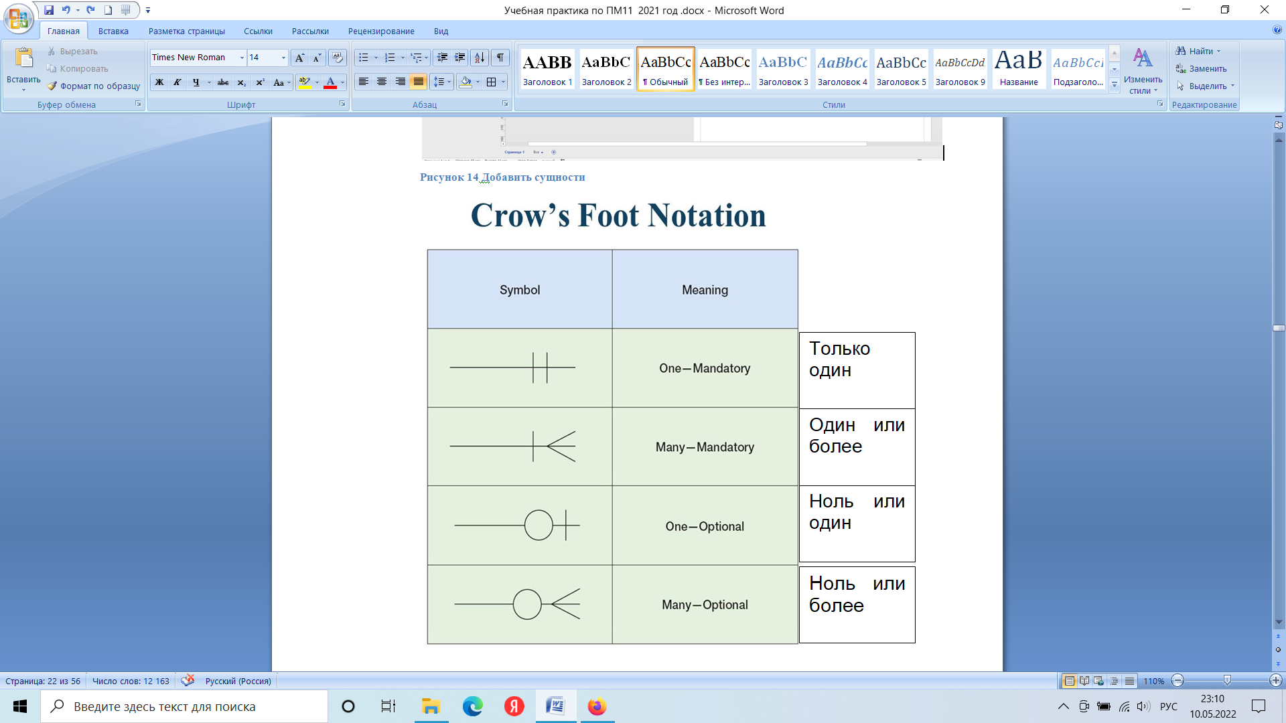

Атрибуты предназначены для описания сущности.

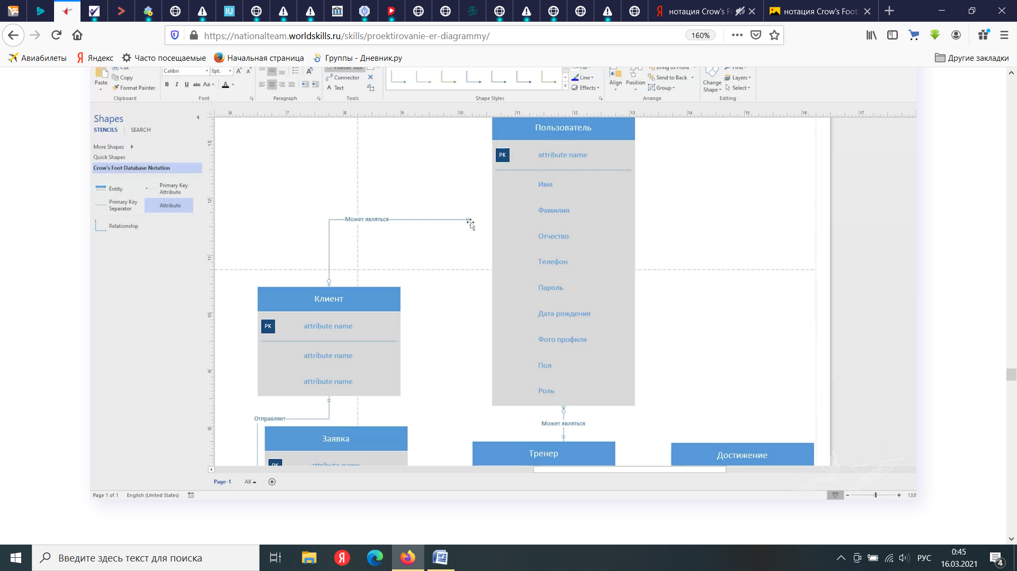

Рисунок 20 Добавление атрибутов

Добавляем ключ к сущностям

Ключ — это один или несколько атрибутов, уникально определяющих сущность. В данном примере в качестве ключа используется атрибут «код»

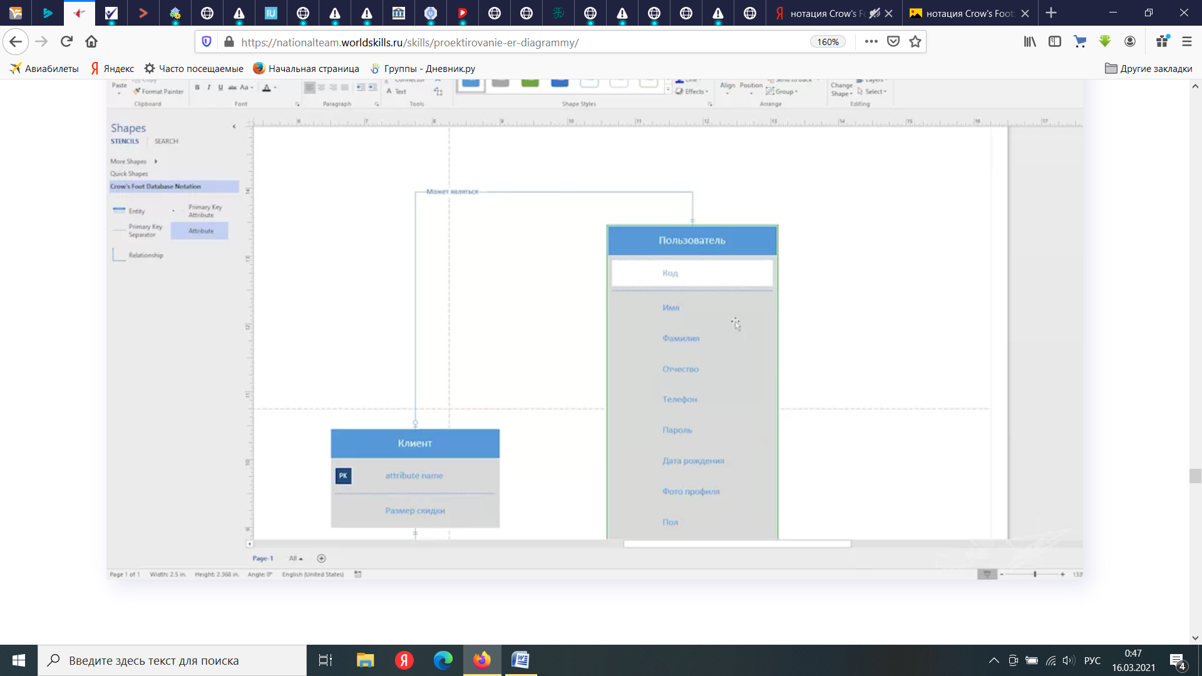

Рисунок 21

**Указать внешние ключи**

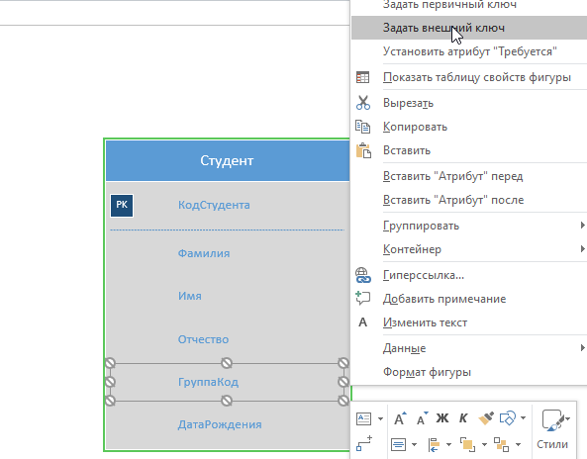

Рисунок 22

**Указать типы данных**

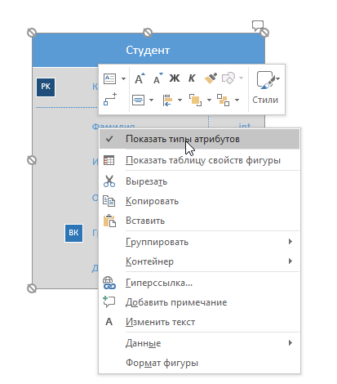

Рисунок 23

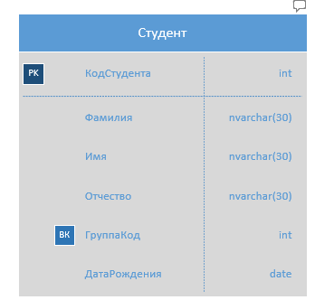

Рисунок 24

## 4.5 Нормализация полученных отношений

Процесс нормализации состоит в пошаговом построении БД в нормаль-

ной форме (НФ).

**1НФ.**

**Чтобы таблица находилась в первой нормальной форме, она должна соответствовать следующим правилам:**

* **Атомарность значений атрибутов/столбцов.**
* **Значения, хранимые в одном столбце, должны принадлежать одному домену (типу данных).**

**Не должно быть повторений строк в таблице.**

Для приведения таблиц к 1НФ требуется составить прямоугольные таблицы (одно значение атрибута – одна ячейка таблицы) и разбить сложные атрибуты на простые.

Разделим атрибут *Фамилия, имя, отчество* на два атрибута *Фамилия* и

*Имя, Отчество*, *Паспортные данные* на *Номер паспорта* (уникальный), *Дата выдачи* и *Кем выдан*, а *Данные об образовании* – на *Вид образования*, *Специальность*, *Номер диплома* и *Год окончания учебного заведения*.

Многозначные атрибуты *Комнаты* и *Телефоны* из отношения *ОТДЕЛЫ* вынесем в отдельное отношение *КОМНАТЫ*, а домашние и мобильные телефоны и адреса сотрудников – в отношение *АДРЕСА-ТЕЛЕФОНЫ*. Так как в комнате может не быть телефона, первичный ключ отношения *КОМНАТЫ* не определен (ПК не может содержать null–значения), но на этих атрибутах можно определить составной уникальный ключ.

В отношении *АДРЕСА-ТЕЛЕФОНЫ* также нет потенциальных ключей: оставим это отношение без первичного ключа, т.к. на это отношение никто не ссылается. Данные об образовании сотрудников также вынесем в отдельное отношение.

Что касается рабочих телефонов сотрудников, то один из этих номеров – основной – определяется рабочим местом сотрудника (рассматриваются только стационарные телефоны). Будем хранить этот номер в атрибуте *Рабочий телефон*. Наличие других номеров зависит от того, есть ли в том же помещении (комнате) другие сотрудники, имеющие стационарные телефоны.

Добавим в отношение *СОТРУДНИКИ* атрибут *Номер комнаты*, чтобы дополнительные номера телефонов сотрудника можно было вычислить из других кортежей с таким же номером комнаты.

Связь между отношениями *СОТРУДНИКИ КОМНАТЫ* реализуем через составной внешний ключ (*Номер комнаты*, *Рабочий телефон*).

Мы также удалим вычислимый атрибут *Полученная сумма* из отношения *ПРОЕКТЫ*, т.к. он является суммой значений аналогичного атрибута из отношения *ЭТАПЫ ПРОЕКТОВ*. Но атрибут *Стоимость проекта* оставим, т.к. она фигурирует в документации по проекту. А для обеспечения логической целостности данных предусмотрим в приложении проверку того, что сумма по всем этапам совпадает со стоимостью проекта.

**2НФ** Вторая нормальная форма (2НФ) создается тогда, когда удалены все частичные зависимости из отношений БД. Если в отношениях не имеется никаких составных ключей, то этот уровень нормализации легко достигается.

Чтобы таблица находилась во второй нормальной форме, она должна соответствовать следующим правилам:

* находиться в 1НФ,
* не иметь частичных зависимостей (**все атрибуты зависят от полного первичного ключа**).

В нашем случае составные первичные ключи имеют отношения *ЭТАПЫПРОЕКТА* и *УЧАСТИЕ*. Неключевые атрибуты этих отношений функцио-

нально полно зависят от составных первичных ключей.

**3НФ.** Третья нормальная форма (3НФ) БД требует удаления всех транзитивных зависимостей.

**Таблица находится в 3НФ, когда**

* **она находится в 2НФ,**
* **отсутствуют транзитивные зависимости.**

В отношении *ПРОЕКТЫ* атрибут *Данные заказчика* зависит от атрибута *Заказчик*, а не от первичного ключа, поэтому его следует вынести в отдельное отношение *ЗАКАЗЧИКИ*. Но при этом первичным ключом нового отношения станет атрибут *Заказчик*, т.е. длинная символьная строка. Целесообразнее перенести в новое отношение атрибуты *Заказчик* и *Данные заказчика* и ввести для него суррогатный ПК. Так как с каждым заказчиком может быть связано несколько проектов, связь между отношениями *ПРОЕКТЫ* и *ЗАКАЗЧИКИ* будет 1:n и суррогатный ПК станет внешним ключом для отношения *ПРОЕКТЫ*.

В отношении *СОТРУДНИКИ* атрибут *Оклад* зависит от атрибута *Должность*. Поступим с этой транзитивной зависимостью так же, как в предыдущем случае: создадим отношение *ДОЛЖНОСТИ*, перенесём в него атрибуты *Должность* и *Оклад*, а первичным ключом сделаем название должности.

В отношениях *СОТРУДНИКИ* и *ОБРАЗОВАНИЕ* атрибуты (*Дата выдачи* и *Кем выдан*) и (*Номер диплома* и *Год окончания учебного заведения*) зависят не от первичного ключа, а от атрибутов соответственно *Номер паспорта* и *Специальность*. Но если мы выделим их в отдельное отношение, то получим связи типа 1:1. Следовательно, здесь декомпозиция нецелесообразна.

## 4.6 Словарь данных

*Словарь данных представляет собой определенным образом организованный список всех элементов данных системы с их точными определениями, что дает возможность различным категориям пользователей (от системного аналитика до программиста) иметь общее понимание всех входных и выходных потоков и компонентов хранилищ...»*

Пример словаря данных БД Library

Таблица 5 Словарь данных БД Library

|  |  |  |  |  |  |
| --- | --- | --- | --- | --- | --- |
| **Автор Avtor** | | | | | |
| **Ключ** | **Поле** | **Поле (назначение)** | **тип** | **Обязательное** | **Примечание** |
| Первичный | **IdAvtor** | код автора | int | Да |  |
|  | **Familia** | фамилия автора | nvarchar(50) | Да |  |
|  | **Imya** | имя автора | nvarchar(25) | Да |  |
|  | **Otchectvo** | отчество автора | nvarchar(25) | Нет |  |

В столбце примечание указываются **внешние ключи (внешний ключ к таблице…)**, ограничения на атрибуты.

## 4.7 Типы данных

**BIT**: хранит значение 0 или 1. Фактически является аналогом булевого типа в языках программирования. Занимает 1 байт.

**SMALLINT**: хранит числа от –32 768 до 32 767. Занимает 2 байта

**INT**: хранит числа от –2 147 483 648 до 2 147 483 647. Занимает 4 байта. Наиболее используемый тип для хранения чисел.

**BIGINT**: хранит очень большие числа от -9 223 372 036 854 775 808 до 9 223 372 036 854 775 807, которые занимают в памяти 8 байт.

**DECIMAL**: хранит числа c фиксированной точностью. Занимает от 5 до 17 байт в зависимости от количества чисел после запятой. Данный тип может принимать два параметра precision и scale: DECIMAL(precision, scale).

**SMALLMONEY**: хранит дробные значения от -214 748.3648 до 214 748.3647. Предназначено для хранения денежных величин. Занимает 4 байта. Эквивалентен типу DECIMAL(10,4).

**MONEY**: хранит дробные значения от -922 337 203 685 477.5808 до 922 337 203 685 477.5807. Представляет денежные величины и занимает 8 байт. Эквивалентен типу DECIMAL(19,4).

**FLOAT**: хранит числа от –1.79E+308 до 1.79E+308. Занимает от 4 до 8 байт в зависимости от дробной части. Может иметь форму определения в виде FLOAT(n), где n представляет число бит, которые используются для хранения десятичной части числа (мантиссы). По умолчанию n = 53.

**REAL**: хранит числа от –340E+38 to 3.40E+38. Занимает 4 байта. Эквивалентен типу FLOAT(24).

**Дата и время**

**DATE**: хранит даты от 0001-01-01 (1 января 0001 года) до 9999-12-31 (31 декабря 9999 года). Занимает 3 байта.

**TIME**: хранит время в диапазоне от 00:00:00.0000000 до 23:59:59.9999999. Занимает от 3 до 5 байт. Может иметь форму TIME(n), где n представляет количество цифр от 0 до 7 в дробной части секунд.

**DATETIME**: хранит даты и время от 01/01/1753 до 31/12/9999. Занимает 8 байт.

**Строковые типы данных**

**CHAR**: хранит строку длиной от 1 до 8 000 символов. На каждый символ выделяет по 1 байту. Не подходит для многих языков, так как хранит символы не в кодировке Unicode. Количество символов, которое может хранить столбец, передается в скобках. Например, для столбца с типом CHAR(10) будет выделено 10 байт. И если мы сохраним в столбце строку менее 10 символов, то она будет дополнена пробелами.

**VARCHAR**: хранит строку. На каждый символ выделяется 1 байт. Можно указать конкретную длину для столбца - от 1 до 8 000 символов, например, VARCHAR(10). Если строка должна иметь больше 8000 символов, то задается размер MAX, а на хранение строки может выделяться до 2 Гб: VARCHAR(MAX). Не подходит для многих языков, так как хранит символы не в кодировке Unicode.

В отличие от типа CHAR, если в столбец с типом VARCHAR(10) будет сохранена строка в 5 символов, то в столбце будет сохранено именно пять символов.

**NCHAR**: хранит строку в кодировке Unicode длиной от 1 до 4 000 символов. На каждый символ выделяется 2 байта. Например, NCHAR(15)

**NVARCHAR**: хранит строку в кодировке Unicode. На каждый символ выделяется 2 байта. Можно задать конкретный размер от 1 до 4 000 символов: . Если строка должна иметь больше 4000 символов, то задается размер MAX, а на хранение строки может выделяться до 2 Гб.

Еще два типа **TEXT** и **NTEXT** являются устаревшими и поэтому их не рекомендуется использовать. Вместо них применяются VARCHAR и NVARCHAR соответственно.

* N - uNicode
* VAR – variable, переменный
* CHAR – символ

Char(10) – “Шарик ”

Varchar(100) – “Шарик”

# 5. Практическое задание №1

Срок выполнения 3 дня.

13 мая показать преподавателю выполненное практическое задание №1 и получить задание №2

## 5.1 Задание

Для проектирования БД необходимо выбрать предложенную в вариантах предметную область (В задании указаны минимальные требования). Необходимо:

|  |
| --- |
| 1. описать предметную область: |
| 1. определить пользователей проектируемой БД и выполняемые ими функции; |
| 1. определить перечень возможных запросов к базе данных и проанализировать достаточно ли данных для реализации этих запросов. |
| 1. Выявить ограничения целостности, присущие выбранной предметной области, определить, какие из них будут контролироваться в проектируемой БД. |
| Построить инфологическую модель: |
| 1. выявить необходимый набор сущностей, их свойства и связи между сущностями; |
| 1. определить требуемый набор атрибутов для каждой сущности, выделив идентифицирующие атрибуты; |
| 1. классифицировать сущности; |
| 1. определить связи между объектами; |
| 1. задать ограничения целостности; |
| 1. построить набор необходимых отношений базы данных; |
| 1. выделить первичные и внешние ключи определенных отношений; |
| 1. привести полученные отношения к третьей нормальной форме. 2. построить ER–диаграмму (нотация Чена)   Выполнить логическое проектирование реляционной БД   1. Составить реляционные отношения 2. Нормализовать полученные отношения 3. Построить реляционную схему (нотация Мартина Crow's Food) |

4) Составить словарь данных

## 5.2 Требования к отчету по заданию №1

В документе MS WORD выполнить проектирование базы данных, согласно пунктам задания.

ЕR диаграммы выполнить в среде редактора диаграмм VisioPro 2019

Отчет по заданию №1:

1. Вариант задания (скопировать).

2. Описать предметную область (назначение базы данных)

3. Определить пользователей проектируемой БД и выполняемые ими функции;

4. Сформулировать запросы к базе данных (не менее 10). В задании указаны примерные запросы.

5. Сущности (Таблица 1)

6. Связи между сущностями (Таблица 3)

7. Набор атрибутов для каждой сущности, выделив идентифицирующие атрибуты

8. Классифицировать сущности (зависимые и независимые и т.д.)

9. Задать ограничения целостности

10. Построить ER–диаграмму (нотация Чена)

11. Составить реляционные отношения

12.Нормализовать полученные отношения, сделать вывод, что все отношения соответствуют третьей нормальной форме.

13. Построить реляционную схему (нотация Мартина Crow's Food)

14. Словарь данных

Отчет сдать на диске (три задания)

Титульный лист Приложение 1

## 5.3 Варианты заданий

Вариант № 1

Пусть требуется создать программную систему, предназначенную для администратора гостиницы. Такая система должна обеспечивать хранение сведений о имеющихся в гостинице номерах, о проживающих в гостинице клиентах и о служащих, убирающих в номерах. Пусть количество номеров в гостинице известно, и имеются номера трех типов: одноместный, двухместный и трехместный, отличающиеся стоимостью проживания в сутки. В каждом номере есть телефон. О каждом проживающем должна храниться следующая информация: номер паспорта, фамилия, имя, отчество, город, из которого он прибыл, дата поселения в гостинице, выделенный гостиничный номер. О служащих гостиницы должна храниться информация следующего содержания: фамилия, имя , отчество, где (этаж) и когда (день недели) он убирает. Служащий гостиницы убирает все номера на одном этаже в определенные дни недели, при этом в разные дни он может убирать разные этажи.

Работа с системой предполагает получение следующей информации (запросы):

о клиентах, проживающих в заданном номере,

о клиентах, прибывших из заданного города,

о том, кто из служащих убирал номер указанного клиента в заданный день недели,

есть ли в гостинице свободные места и свободные номера и, если есть, то сколько.

Необходимо предусмотреть также возможность автоматической выдачи клиенту счета за проживание в гостинице и получения отчета о работе гостиницы за указанный квартал текущего года. Такой отчет должен содержать следующие сведения: число клиентов за указанный период, сколько дней был занят и свободен каждый из номеров гостиницы, общая сумма дохода.

Вариант №2

Пусть требуется создать программную систему, предназначенную для работников библиотеки. Такая система должна обеспечивать хранение сведений об имеющихся в библиотеке книгах, о читателях библиотеки и читальных залах.

Для каждой книги в БД должны храниться следующие сведения: название книги, автор (ы), издательство, год издания, число экземпляров этой книги в каждом зале библиотеки, а также шифр книги и дата закрепления книги за читателем. Сведения о читателях библиотеки должны включать номер читательского билета, фамилию читателя, номер паспорта, дату рождения, адрес, номер телефон, образование, наличие ученой степени. Читатели закрепляются за определенным залом и могут записываться и выписываться из библиотеки. Библиотека имеет несколько читальных залов, которые характеризуются номером, названием и вместимостью, то есть количеством людей, которые могут одновременно работать в зале. . Библиотека может получать новые книги и списывать старые. Шифр книги может измениться в результате переклассификации, а номер читательского билета в результате перерегистрации.

Библиотекарю могут потребоваться следующие сведения о текущем состоянии библиотеки:

Какие книги закреплены за определенным читателем?

Как называется книга с заданным шифром?

Какой шифр у книги с заданным названием?

Когда книга была закреплена за читателем?

Кто из читателей взял книгу более месяца тому назад?

За кем из читателей закреплены книги, количество экземпляров которых в библиотеке не превышает 2?

Какое число читателей пользуется библиотекой?

Сколько в библиотеке читателей младше 20 лет?

Сколько читателей в процентном отношении имеют начальное образование, среднее, высшее, ученую степень?

Необходимо предусмотреть возможность выдачи справки о количестве книг определенного автора в читальном зале и отчета о работе библиотеки в течение месяца. Отчет должен включать в себя следующую информацию: количество книг и читателей на текущий день в каждом из залов и в библиотеке в целом, количество читателей, записавшихся в библиотеку за отчетный месяц, какие книги и сколько раз были взяты за в этом месяце, кто из читателей не брал книг.

Вариант №3

Пусть требуется создать программную систему, предназначенную для завуча школы. Она должна обеспечивать хранение сведений о каждом учителе, о предметах, которые он преподает, номере закрепленного за ним кабинета, о расписании занятий. Существуют учителя, которые не имеют собственного кабинета. Об учениках должны храниться следующие сведения: фамилия и имя, в каком классе учится, какую оценку имеет в текущей четверти по каждому предмету. Завуч должен иметь возможность добавить сведения о новом учителе или ученике, внести в базу данных четвертные оценки учеников каждого класса по каждому предмету, удалить данные об уволившемся учителе и отчисленном из школы ученике, внести изменения в данные об учителях и учениках, в том числе поменять оценку ученика по тому или иному предмету. В задачу завуча входит также составление расписания. Завучу могут потребоваться следующие сведения:

Какой предмет будет в заданном классе, в заданный день недели на заданном уроке?

Кто из учителей преподает в заданном классе?

В каком кабинете будет 5-й урок в среду у некоторого класса?

В каких классах преподает заданный предмет заданный учитель?

Расписание на заданный день недели для указанного класса?

Сколько учеников в указанном классе?

Необходимо предусмотреть возможность получения документа, представляющего собой отчет о работе школы. В этот отчет следует включить сведения об успеваемости за четверть по каждому предмету для каждого класса. Порядок следования классов в отчете – от младших к старшим. Необходимо подсчитать средний балл по каждому предмету, по каждому классу и по школе в целом, указать общее количество учеников в классе и школе, количество учеников, имеющих в четверти только оценки «5», только «4» и «5», имеющих хотя бы одну оценку «3», хотя бы одну оценку «2». Для каждого класса указать классного руководителя. Кроме того, в отчете должно быть указано количество учителей по каждому предмету и общее количество кабинетов в школе.

Вариант №4

Пусть требуется создать программную систему, предназначенную для организаторов выставки собак. Она должна обеспечивать хранение сведений о собаках - участниках выставки и экспертах. Для каждой собаки в БД должны храниться сведения, о том, к какому клубу она относится, кличка, порода и возраст, сведения о родословной (номер документа, клички родителей), дата последней прививки, фамилия , имя , отчество и паспортные данные хозяина. На каждый клуб отводится участок номеров, под которыми будут выступать участники выставки. Сведения об эксперте должны включать фамилию и имя, номер ринга, который он обслуживает; клуб, название клуба, в котором он состоит. Каждый ринг могут обслуживать несколько экспертов. Каждая порода собак выступает на своем ринге, но на одном и том же ринге в разное время могут выступать разные породы. Итогом выставки является определение медалистов по каждой породе. Организатор выставки должен иметь возможность добавить в базу нового участника или нового эксперта, снять эксперта с судейства, заменив его другим, отстранить собаку от участия в выставке. Организатору выставки могут потребоваться следующие сведения;

На каком ринге выступает заданный хозяин со своей собакой?

Какими породами представлен заданный клуб?

Какие медали и сколько заслужены клубом?

Какие эксперты обслуживают породу?

Количество участников по каждой породе?

Необходимо предусмотреть возможность выдачи стандартной справки о призовом месте, занятом собакой на выставке и отчета о результатах выступления каждого клуба (сколько всего участников, какие породы, медалисты по породам).

Вариант №5

Пусть требуется создать программную систему, предназначенную для работников приемной комиссии высшего учебного заведения. Она должна обеспечивать хранение, просмотр и изменение сведений об абитуриентах, а также о расписании экзаменов и консультаций. Результатом работы приемной комиссии должен быть список абитуриентов, зачисленных в институт.

Секретарь приемной комиссии регистрирует абитуриентов. Для каждого абитуриента в базу данных заносятся следующие сведения: фамилия, имя, отчество, паспортные данные, какое учебное заведение, где и когда окончил, наличие золотой или серебряной медали, название кафедры и факультета, на которые поступает абитуриент. При регистрации абитуриенту выдают экзаменационный лист, имеющий уникальный номер, и сообщают номер группы и потока. Группы формируются на период вступительных экзаменов и объединяются в потоки по 3-4 группы. Для каждой группы по каждому предмету в базу данных заносится экзаменационная ведомость. Оценка, полученная абитуриентом, может быть изменена на апелляции. Абитуриент может не только подать, но и забрать документы, а также перевести их на другую кафедру. Для каждого потока формируется расписание консультаций и экзаменов по предметам. Медалисты сдают только один экзамен. Известно количество мест на каждый факультет. Приемная комиссия по результатам экзаменов должна сформировать списки абитуриентов, зачисленных в институт. Секретарю приемной комиссии могут потребоваться следующие сведения:

Список абитуриентов на заданный факультет?

Оценки, полученные указанным абитуриентом?

Когда и в какой аудитории будет консультация и экзамен у заданного абитуриента по указанному предмету?

Где, когда и по каким предметам будут проходить экзамены у заданной группы?

Конкурс на каждый факультет?

Средний балл по каждому предмету на каждом факультете?

В случае, если абитуриент не прошел по конкурсу, необходимо предусмотреть возможность выдачи ему справки установленного образца о том, в какое учебное заведение поступал абитуриент, и какие оценки были получены им на вступительных экзаменах. Необходимо также предусмотреть возможность получения документа, представляющего собой сгруппированные по факультетам и по кафедрам списки абитуриентов, зачисленных в институт, с указанием набранных ими баллов по каждому предмету. Отчет должен содержать проходной балл по каждой кафедре, факультету и по институту в целом, а также количество абитуриентов, поступающих на кафедру, на факультет и в институт.

Вариант №6

Пусть требуется создать программную систему, позволяющую отслеживать распределение по почтовым отделениям газет, печатающихся в типографиях города. Такая система должна обеспечивать хранение, просмотр и изменение сведений о газетах, почтовых отделениях, получающих газеты и о типографиях, выпускающих газеты. Сведения о газетах включают в себя: название газеты, индекс издания, фамилию, имя и отчество редактора, цену экземпляра газеты. Цены могут меняться. Возможно появление новых газет и изменение индекса существующего издания. Для типографий указываются их названия и адреса. В типографии разными тиражами печатаются газеты нескольких наименований. Типография может быть закрыта, тогда необходимо скорректировать работу других типографий с учетом потребностей почтовых отделений в газетах. Почтовое отделение имеет номер и адрес. На каждое почтовое отделение поступают в определенных количествах газеты разных наименований, причем часть экземпляров одной и той же газеты может быть напечатана в одной типографии, а часть – в другой.

Пользователям системы может потребоваться следующая информация:

По каким адресам печатаются газеты данного наименования?

Фамилия редактора газеты, которая печатается в указанной типографии самым большим тиражом?

На какие почтовые отделения (адреса) поступает газета, имеющая цену больше указанной?

Какие газеты и куда (номер почты) поступают в количестве меньшем, чем заданное?

Куда поступает данная газета, печатающаяся по данному адресу.

Необходимо предусмотреть возможность выдачи справки об индексе и цене указанной газеты и отчета о работе типографий с почтовыми отделениями города. Отчет должен содержать по каждой типографии следующие сведения: общее количество печатающихся в типографии газет, количество газет каждого наименования, какие газеты и в каком количестве типография отправляет в каждое почтовое отделение.

Вариант №7

Пусть требуется создать программную систему, ориентированную на администрацию птицефабрики и позволяющую работать с информацией о работниках фабрики и об имеющихся на ней курах.

О каждой курице должна храниться следующая информация: вес, возраст, порода, количество ежемесячно получаемых от курицы яиц, а также информация о местонахождении курицы. Сведения о породе включают в себя: название породы, среднее количество яиц в месяц (производительность) и средний вес, номер рекомендованной диеты. Птицефабрика имеет несколько цехов, и за каждой курицей закреплена отдельная клетка. Код клетки, где находится курица, характеризуется номером цеха, номером ряда в цехе и номером клетки в ряду. О работниках птицефабрики в БД должна храниться следующая информация: паспортные данные, зарплата, закрепленные за работником клетки. Директор птицефабрики может принять или уволить работника, при этом не должно быть кур, не обслуживаемых ни ни одним работником. Количество кур может изменяться как в большую, так и в меньшую сторону, в отдельные моменты времени часть клеток может пустовать. Директору могут потребоваться следующие сведения:

Какое количество яиц получают от каждой курицы данного веса, породы, возраста?

В каком цехе наибольшее количество кур определенной породы?

В каких клетках находятся куры указанного возраста с заданным номером диеты?

Сколько яиц в день приносят куры указанного работника?

Среднее количество яиц, которое получает в день каждый работник от обслуживаемых им кур?

В каком цехе находится курица, от которой получают больше всего яиц.

Сколько кур каждой породы в каждом цехе?

Какое количество кур обслуживает каждый работник?

Какова для каждой породы разница между показателями породы и средними показателями по птицефабрике?

Необходимо предусмотреть возможность выдачи справки о породе и информации о курах этой породы, имеющихся на фабрике. Требуется также сформировать отчет о работе птицефабрики за прошедший месяц. Отчет должен включать следующую информацию: количество кур и средняя производительность по каждой породе, общее количество кур на фабрике, общее количество яиц, полученное птицефабрикой за отчетный месяц, общее количество работников и их распределение по цехам.

Вариант №8

Пусть требуется создать программную систему, предназначенную для директора продовольственного магазина. Такая система должна обеспечивать хранение сведений о магазине, об имеющихся в нем товарах, о торговых базах и товарах, хранящихся на этих базах. Магазин осуществляет закупку товаров на разных базах, предпочитая при этом закупать одни виды товара на одних базах, а другие на других. Магазин характеризуется классом, номером и имеет несколько отделов. Каждый товар в каждом магазине продается, по крайней мере, в одном отделе. Каждый отдел имеет заведующего. Товары, имеющиеся в магазине и хранящиеся на базах, характеризуются ценой, сортом и количеством. Розничные цены в магазине зависят от класса магазина.

Директор магазина должен иметь возможность изменить цену товара по своему усмотрению, осуществить закупку недостающего товара на базе. Он может также закрыть один из отделов или открыть новый, при этом товары могут перемещаться из отдела в отдел. Директору могут потребоваться следующие сведения:

Какие товары имеются в магазине (на базе)?

Какие отсутствующие товары может заказать магазин на базе?

Какие товары, и в каком количестве имеются в отделе магазина?

Список заведующих отделами магазина?

Суммарная стоимость товара в каждом отделе?

На каких базах, и в каких количествах есть товар нужного наименования?

Необходимо предусмотреть возможность выдачи документа, представляющего собой заявку на закупку товара на базе, и создания ежемесячного отчета о работе магазина с подсчетом прибыли. Отчет, сгруппированный по отделам, должен содержать перечень товаров, закупленных в отчетный месяц на базах (количество, наименование и сорт товара), а также перечень проданных товаров.

Вариант №9

Пусть требуется создать программную систему, предназначенную для диспетчера автобусного парка. Такая система должна обеспечивать хранение сведений о водителях, о маршрутах и характеристиках автобусов.

Каждый водитель характеризуется паспортными данными, классом, стажем работы и окладом, причем оклад зависит от класса и стажа работы. Маршрут автобуса характеризуется номером маршрута, названием начального и конечного пункта движения, временем начала и конца движения, интервалом движения и протяженностью в минутах (время движения от кольца до кольца). Характеристиками автобуса являются: номер государственной регистрации автобуса, его тип и вместимость, причем вместимость автобуса зависит от его типа. Каждый водитель закреплен за отдельным автобусом и работает на определенном маршруте, но в случае поломки своего автобуса или болезни другого водителя может пересесть на другую машину. В базе должен храниться график работы водителей. Необходимо предусмотреть возможность корректировки БД в случаях поступления на работу нового водителя, списания старого автобуса, введения нового маршрута или изменения старого и т.п.

Диспетчеру автопарка могут потребоваться следующие сведения:

Список водителей, работающих на определенном маршруте с указанием графика их работы?

Какие автобусы обслуживают данный маршрут?

Какие маршруты начинаются или заканчиваются в пункте с заданным названием?

Когда начинается и заканчивается движение автобусов на каждом маршруте?

Какова протяженность определенного маршрута?

Какова общая протяженность маршрутов, обслуживаемых автопарком?

Какие автобусы не вышли на линию, и по какой причине (неисправность, отсутствие водителя)?

Сколько водителей каждого класса работает в автопарке?

Водитель с самым большим стажем работы?Необходимо предусмотреть возможность выдачи справки о маршруте (протяженность, время и интервал движения, конечные пункты, кто обслуживает) и отчета по автопарку, сгруппированного по типам автобусов, с указанием маршрутов, обслуживаемых автобусами каждого типа. Для маршрутов должны быть указаны все характеристики, включая списки автобусов и водителей, обслуживающих каждый маршрут. Отчет должен содержать сведения о суммарной протяженности обслуживаемых маршрутов, о количестве имеющихся в автопарке автобусов каждого типа, о количестве водителей, их среднем возрасте и стаже.

Вариант №10

Пусть требуется создать программную систему, предназначенную для работников справочной службы кинотеатров города. Такая система должна обеспечивать хранение сведений о кинотеатрах города, о фильмах, которые в них демонстрируются, о сеансах и билетах на эти сеансы. Сведения о кинотеатре - это его название, район города, где расположен кинотеатр, категория, вместимость. Сведения о фильме - это название фильма, режиссер, оператор, актеры, сыгравшие главные роли, жанр; производство, наличие призов кинофестивалей, продолжительность сеанса, кадр из фильма для рекламы. Кроме того, должна храниться информация о репертуаре кинотеатров на месяц, то есть о том какие фильмы, когда и где демонстрируются, о ценах на билеты и о количестве свободных мест на тот или иной сеанс. На разных сеансах в одном кинотеатре могут идти разные фильмы, а если в кинотеатре несколько залов, то и на одном. Кинотеатр может ввести новый фильм в репертуар или убрать фильм из репертуара. Работник справочной службы может корректировать перечень фильмов, находящихся в прокате – добавлять новые фильмы и снимать с проката, а также перечень кинотеатров, поскольку кинотеатры могут открываться или закрываться, причем иногда временно, например, на ремонт. Цена билета определяется прокатной стоимостью копии фильма, сеансом и категорией кинотеатра.

Справочной службе могут потребоваться следующие сведения о текущем состоянии проката фильмов в городе:

Репертуар кинотеатра?

Адрес и район кинотеатра ?

Число свободных мест на данный сеанс в указанном кинотеатре?

Цена билетов на данный сеанс в указанном кинотеатре?

Жанр, производство и режиссер данного фильма ?

Какие фильмы имеют награды, когда и в каких кинотеатрах они демонстрируются?

В каких кинотеатрах в указанный день на указанных сеансах демонстрируется комедия?

В каких кинотеатрах и когда демонстрируются фильмы с участием указанного актера?

Необходимо предусмотреть возможность создания афиши для кинотеатра, в которую будут помещены все имеющиеся в базе сведения о фильме, включая кадр из фильма, а также сведения о том, на каких сеансах этот фильм демонстрируется в указанном кинотеатре. Сотрудники справочной службы должны также иметь возможность получить сгруппированный по районам города отчет за прошедший месяц о прокате фильмов (сколько и какие фильмы, в каких кинотеатрах демонстрировались, средняя цена билета на эти фильмы в каждом кинотеатре, доход по каждому кинотеатру и по району в целом). В отчете также должно быть подсчитано, сколько всего фильмов находилось в прокате, сколько из них относятся к каждому из жанров, каков суммарный доход кинотеатров города за вычетом прокатной стоимости копий.

Вариант №11

Пусть требуется создать программную систему, предназначенную для работников почтового отделения. Такая система должна обеспечивать хранение сведений о подписчиках газет и журналов, обслуживаемых отделением связи, и о почтальонах.

Каждое подписное издание характеризуется индексом, названием и подписной ценой. Данные о подписчиках включают в себя: фамилию, имя, отчество, домашний адрес, индексы получаемых изданий, дату, начиная с которой оформлена подписка, и срок подписки на каждое издание. Несколько домов объединяются в участок, который обслуживается одним почтальоном. Каждый почтальон может обслуживать несколько участков. В БД должны содержаться сведения о том, к каким участкам относятся подписчики газет, и об обслуживающем их почтальоне. Заведующий почтовым отделением может принять на работу и уволить почтальона, при этом участки не должны оставаться без обслуживания. Оператор почтовой связи должен иметь возможность по просьбе клиента оформить подписку, а также добавить в БД сведения о новом подписном издании. Оформление подписки связано с выдачей клиенту квитанции, в которой указывается общая стоимость подписки, что выписано, и на какой срок.

Возможны следующие запросы к БД:

Определить наименование и количество экземпляров всех изданий, получаемых отделением связи.

По заданному адресу определить фамилию почтальона, обслуживающего подписчика.

Какие газеты выписывает гражданин с указанной фамилией, именем, отчеством?

Сколько почтальонов работает в почтовом отделении?

На каком участке количество экземпляров подписных изданий максимально?

Каков средний срок подписки по каждому изданию?

Необходимо предусмотреть возможность получения отчета о доставке почтой газет и журналов. Отчет должен быть упорядочен по участкам. Для каждого участка указывается фамилия и инициалы почтальона, обслуживающего участок, и перечень доставляемых изданий (индекс и название издания, адрес доставки, срок подписки). По каждому изданию указывается средний срок подписки и количество экземпляров, а по участку – количество различных подписных изданий. В отчете должно быть указано сколько почтальонов работает в почтовом отделении, сколько всего участков оно обслуживает, сколько различных изданий доставляет подписчикам.

Задание №12

Пусть требуется создать программную систему, предназначенную для организаторов соревнований по футболу в рамках первенства страны. Такая система должна обеспечивать хранение сведений о командах, участвующих в первенстве, об игроках команд, о расписании встреч и их результатах, о цене билетов на игры.

Сведения о команде - название команды, город, где она базируется, имя главного тренера, место в таблице прошлого сезона, расписание встреч. . В один день команда может участвовать только в одной встрече. Сведения об игроке включают в себя фамилию и имя игрока, его возраст, номер и амплуа в команде. Сведения о стадионе, на котором происходит встреча содержат город, в котором он находится, название стадиона, и его вместимость . Цена билета на матч зависит от вместимости стадиона и положения встречающихся команд в турнирной таблице прошлого сезона (наибольшая - при игре тройки призеров, наименьшая - при игре тройки аутсайдеров). Организаторы соревнований должны иметь возможность внести изменения в данные о составе команд, перенести встречу.

Им могут потребоваться следующие сведения:

Даты встреч указанной команды, ее противники и счет?

Номера и фамилии игроков команд, участвовавших во встрече, которая проходила в указанный день в указанном городе?

Цена, билета на матч между указанными командами?

Игрок, забивший в турнире наибольшее количество мячей?

Команды, имеющие наилучшую и наихудшую разницу забитых и пропущенных мячей?

Самый молодой участник турнира?

Команды, занявшие призовые места?

Расписание игр по стадионам?

По результатам турнира должен быть представлен отчет с результатами каждой игры. Для каждой игры указывается место и время ее проведения, команды – участницы, счет, игроки, выходившие на поле, и игроки, забившие мячи (указать на какой минуте). В отчете должны быть указаны призеры турнира и команда, занявшая последнее место.

Задание №13

Пусть требуется создать программную систему, предназначенную для работника методического отдела института. Такая система должна обеспечивать хранение сведений о специальностях, по которым ведет подготовку институт, о факультетах и кафедрах, обеспечивающих эту подготовку, о дисциплинах, входящих в перечень подготовки по каждой специальности. Сведения о специальности – это код и название специальности, присваиваемая квалификация, продолжительность и форма обучения (дневная, вечерняя, заочная). Сведения о кафедре включают ее название, телефон (телефоны), факультет, к которому относится кафедра, данные о заведующем кафедрой (фамилия, имя, отчество, степень, звание). Сведения о дисциплине – это название дисциплины, в каком семестре (семестрах) и для каких специальностей она читается, сколько часов для каждой специальности отводится на лекции, лабораторные и практические занятия по этой дисциплине, на курсовое проектирование, виды отчетности (зачет, экзамен, текущий контроль). Сотрудник методического отдела может внести в БД информацию о новой дисциплине, изменить количество часов, отводимых под тот или иной вид учебной программы, изменить название кафедры или факультета, сведения о заведующем кафедрой, номер телефона кафедры.

Сотруднику методического отдела могут потребоваться следующие сведения:

Названия дисциплин, которые читаются более одного семестра?

Общее количество часов, отводимых на лабораторные работы в одном из семестров, проведение которых обеспечивает определенная кафедра?

Название дисциплин, по которым проводятся лабораторные работы на факультете?

Разница в часах, отведенных по каждой дисциплине на лабораторные и практические занятия в одном из семестров на заданном факультете?

Дисциплины, по которым выполняют курсовые работы студенты указанной специальности?

Для каких специальностей читается указанная дисциплина?

Какое количество дисциплин входит в учебный план подготовки студентов по указанной специальности, и сколько лет осуществляется подготовка?

По каким дисциплинам подготовка обеспечивается более, чем одной кафедрой?

Необходимо предусмотреть возможность выдачи справки о специальностях института и отчета по кафедрам о дисциплинах, обеспечиваемых кафедрой (название, семестры и специальности, в которых и для которых читается дисциплина, часы, отведенные на каждый вид занятий). Для каждой кафедры и института в целом должно быть подсчитано суммарное количество лекционных часов и часов на лабораторные и практические занятия, курсовые работы.

Задание №14

Пусть требуется создать программную систему для отдела кадров института. Такая система должна обеспечивать хранение сведений о преподавателях и других сотрудниках института. Эти сведения включают в себя паспортные данные сотрудника, данные трудовой книжки, ИНН, номер пенсионного свидетельства, название кафедры или отдела, в котором работает сотрудник, дата поступления на работу в институт, должность, степень, звание, правительственные награды, дата начала и конца отпуска в текущем году. Данные трудовой книжки – это ее номер и дата выдачи, а также даты и номера приказов о зачислении и увольнении, о переходе в другое подразделение или об изменении должности. Кроме того, для преподавателей должна быть известна нагрузка в текущем году (суммарное количество часов), дата заключения контракта, дата окончания контракта, педагогический стаж, и перечень дисциплин, которые он преподает или может преподавать.

Сотрудник отдела кадров может вносить в БД следующие изменения:

Удалить уволившегося или добавить в базу нового сотрудника;

Внести новую дату заключения контракта;

Изменить для каждого сотрудника даты начала и конца отпуска;

Изменить должность определенного сотрудника.

Сотруднику отдела кадров могут потребоваться следующие сведения:

Список преподавателей, которые работают на определенной кафедре, с указанием их категории (доцент, ассистент, ассистент к.н., профессор, старший преподаватель) и стажа преподавательской работы?

Средняя нагрузка ассистентов указанной кафедры?

Дисциплины, которые читает каждый из доцентов указанной кафедры?

Количество преподавателей каждой из категорий, работающих в институте?

Список сотрудников, находящихся в отпуске в определенном месяце;

Список преподавателей, у которых истек срок контракта.

Список сотрудников, награжденных медалью «За оборону Ленинграда»?

Кто из преподавателей может читать указанную дисциплину?

Кто из сотрудников дольше других работает в институте?

Необходимо предусмотреть возможность выдачи справки о сотрудниках института, находящихся в отпуске в текущем месяце и отчета по кафедрам о преподавателях, читающих каждую из дисциплин. Для каждой кафедры указывается разница между ее средней нагрузкой и средней нагрузкой по институту.

Задание №15

Пусть требуется создать программную систему, предназначенную для работника деканата. Такая система должна обеспечивать хранение сведений о группах и студентах, а также о результатах текущей сессии. Таким образом, для каждого студента должны храниться такие данные, как фамилия, имя отчество студента, номер его зачетной книжки, адрес постоянной прописки и адрес, по которому студент проживает, получает или нет стипендию, а также оценки, полученные в текущей сессии, и отметки о сданных зачетах. Сведения о группе – это номер группы, факультет, кафедра, специальность, к которым она относится, год формирования группы.

Работник деканата может вносить в БД следующие изменения:

Удалить или добавить в базу студента;

Поменять студенту номер группы, специальность, кафедру, номер зачетки;

Занести оценки, полученные студентами на экзаменах по каждому предмету;

По результатам сессии начислить стипендии студентам, не имеющим троек или иногородним студентам, которые имеют не более одной тройки. Право на 50 % повышение стипендии имеют студенты, получившие в сессию не более двух четверок, а на 100 % повышение – студенты, сдавшие сессию на все пятерки.

Работнику деканата могут потребоваться следующие сведения:

Студенты, обучающиеся на определенной кафедре и не сдавшие хотя бы один экзамен, с указанием группы и предмета, по которому оценка отсутствует или равна 2?

Средний балл студентов каждой группы указанного факультета?

Средний балл по каждому предмету?

Список студентов указанной кафедры, которые по итогам сессии могут получать стипендию?

Список студентов, подлежащих отчислению (не сдано более двух предметов) по всему факультету.

Количество студентов факультета, не получающих стипендию, получающих обычную стипендию, с 50 % надбавкой и со 100 % надбавкой.

По какому предмету больше всего неудовлетворительных оценок?

Какой предмет студенты сдали лучше, чем другие предметы?

Необходимо предусмотреть возможность получения отчета о студентах каждой группы факультета, получающих стипендию, с указанием оценок, полученных ими, и подсчетом среднего балла каждого студента, среднего балла группы и факультета. Следует также подсчитать в группе и на факультете общее количество студентов, количество студентов, получающих обычную стипендию, получающих повышенную стипендию и не получающих стипендию. Подготовить, используя шаблон и данные из БД, приказ на отчисление студентов, не сдавших более двух предметов.

Вариант №16

Пусть требуется создать программную систему, предназначенную для врачей и работников регистратуры поликлиники. Такая система должна хранить сведения об участках, которые относятся к поликлинике, о расписании работы участковых врачей , информацию о врачах, а также карточки пациентов. Карточка имеет номер, в нее заносятся сведения о каждом посещении поликлиники пациентом: дата посещения, жалобы, предварительный диагноз, назначения, выписан или нет больничный лист, и, если выписан, то на какой срок, имя врача. В карточке на первой странице указаны также фамилия, имя , отчество пациента, его домашний адрес, пол и возраст, номер страхового полиса, дата заполнения карточки. В расписании работы врачей указывается, на каком участке работает врач, дни и часы приема, номер кабинета. Врач может обслуживать более одного участка. В случае увольнения врача его участок(участки)передается другим врачам. Данные о враче, которые хранятся в БД, - это фамилия, имя отчество, категория, стаж работы, дата рождения. В карточку больного при каждом его посещении поликлиники врачом заносится очередная запись. Работники регистратуры регистрируют пациента, заполняя первую страницу его карточки. Уволить врача имеет право только заведующий поликлиникой. Он удаляет из базы сведения о враче и передает его больных другому врачу.

Работникам поликлиники могут потребоваться следующие сведения:

Адрес данного больного, дата последнего посещения поликлиники и диагноз?

Фамилия и инициалы лечащего врача данного больного?

Номер кабинета, дни и часы приема данного врача?

Больные, находящиеся в данный момент на лечении у данного врача(не истек срок больничного листа);

Назначения врачей при указанном заболевании?

Кто работает в данный момент в указанном кабинете?

Сколько раз за прошедший месяц обращался в поликлинику указанный больной?

Какое количество больных обслужил за прошедший месяц каждый из врачей поликлиники?

Необходимо предусмотреть возможность выдачи пациенту больничного листа и справки установленного образца, в которой указано когда, и по какому поводу пациент обращался в поликлинику в текущем году. Расписание работы врачей поликлиники, которое можно повесить в холле, также должно формироваться автоматически.

Вариант №17

Пусть требуется создать программную систему, предназначенную для диспетчера станции техобслуживания. Такая система должна обеспечивать хранение сведений об услугах, оказываемых станцией и их стоимости, о клиентах станции, о работниках станции и об автомобилях, которые они ремонтируют в текущий момент. Клиент станции – это человек, который хотя бы раз воспользовался услугами станции. О клиенте должны хранится следующие сведения: паспортные данные, включая фамилию, имя, отчество, дату рождения, прописку, а также даты обращения на станцию техобслуживания с указанием автомобилей, которые он сдавал в ремонт. Клиент сдает в ремонт не обязательно автомобиль, владельцем которого он является. Сведения об автомобилях включают в себя марку автомобиля, его цвет, год выпуска, номер государственной регистрации, перечень неисправностей и данные о владельце. Сведения о работнике – это его фамилия, имя, отчество, специальность, разряд, стаж работы. Диспетчер заносит в БД сведения об автомобиле и о клиенте, если клиент обращается на станцию впервые. После этого диспетчер определяет рабочих, которые будут устранять имеющиеся в автомобиле неисправности. Оставляя автомобиль на станции техобслуживания, клиент получает расписку, в которой указано, когда автомобиль был поставлен на ремонт, какие он имеет неисправности, когда станция обязуется возвратить отремонтированный автомобиль. После возвращения автомобиля клиенту данные о произведенном ремонте помещаются в архив, клиент получает счет, в котором содержится перечень устраненных неисправностей с указанием времени работы, стоимости работы и стоимости запчастей. Возможно увольнение и прием на работу работников станции, изменение сведений о клиенте (клиент может поменять паспорт, права, адрес, телефон), номера государственной регистрации и цвета автомобиля.

Диспетчеру могут потребоваться следующие сведения:

фамилия, имя, отчество и адрес владельца автомобиля с данным номером государственной регистрации?

Марка и год выпуска автомобиля данного владельца?

Перечень устраненных неисправностей в автомобиле данного владельца?

фамилия, имя, отчество работника станции, устранявшего данную неисправность в автомобиле данного клиента, и время ее устранения?

фамилия, имя, отчество клиентов, сдавших в ремонт автомобили с указанным типом неисправности?

Самая распространенная неисправность в автомобилях указанной марки?

Количество рабочих каждой специальности на станции?

Необходимо предусмотреть возможность выдачи месячного отчета о работе станции техобслуживания. В отчет должны войти данные о количестве устраненных неисправностей каждого вида и о доходе, полученном станцией, а также перечень отремонтированных за прошедший месяц и находящихся в ремонте автомобилей, время ремонта каждого автомобиля, список его неисправностей, сведения о работниках, осуществлявших ремонт.

Вариант №18

Пусть требуется создать программную систему, предназначенную для менеджера музыкальных групп. Такая система должна обеспечивать хранение сведений о группах, включающих название группы, год образования и страну, состав исполнителей, положение в последнем хит-параде; репертуар группы. Сведения о каждой песне из репертуара группы - это ее название, композитор, автор текста. Необходимо также хранить данные о последней гастрольной поездке каждой группы: название гастрольной программы, названия населенных пунктов, дата начала и окончания выступлений, средняя цена билета (зависит от места выступления и положения группы в хит-параде). Возможно появление новой группы и изменение состава исполнителей. Каждая песня может быть в репертуаре только одной группы.

Менеджеру могут потребоваться следующие сведения:

Автор текста, композитор и дата создания песни с данным названием? В репертуар какой группы она входит?

Репертуар наиболее популярной группы?

Цена билета на последний концерт указанной группы?

Состав исполнителей группы с заданным названием, их возраст и амплуа?

Место и продолжительность гастролей группы с заданным названием?

Какие группы в текущем году отмечают юбилей

Самый молодой вокалист? Какую группу он представляет?

В каких группах средний возраст исполнителей не превышает 20 лет?

Необходимо предусмотреть возможность выдачи отчета о составе групп и их репертуаре, а также отчета о последней гастрольной поездке указанной группы (места и сроки выступлений, цены на билеты, количество проданных билетов, репертуар с указанием авторов песен, общая сумма выручки).

Вариант №19

Пусть требуется создать программную систему, предназначенную для работников технического архива предприятия. Технический архив содержит стеллажи, полки и ячейки, в которых хранится документация. Ячейка архива может быть пустой или хранить все экземпляры одного документа. Каждый экземпляр документации имеет инвентарный номер и название. В базе данных должна храниться следующая информация о каждом документе архива: номер стеллажа, номер полки, номер ячейки, где хранится документ, название документа и название темы, к которой он относится, его инвентарный номер, количество экземпляров документа, содержащихся в ячейке, дата поступления документа в архив. Документ может быть востребован абонентом архива. Абонент характеризуется фамилией, именем, отчеством, номером и телефоном отдела, где он работает. Работники архива, выдавая документ, должны зафиксировать, когда и кому он был выдан. Архив может пополняться документами, как новыми, так и копиями уже имеющихся в архиве. Экземпляр документа может быть утрачен. Возможна закупка новых стеллажей и списание старых. Документ может поменять место хранения и инвентарный номер. Возможно и изменение сведений об абонентах. Абонент может поменять фамилию, перейти в другой отдел, уволится с предприятия. Возможно изменение номеров телефонов отделов.

Работнику архива могут потребоваться следующие сведения:

Название наиболее востребованного документа?

Общее количество документов на заданную тему?

Тема документа по заданному названию?

Название документа, который имеется в архиве в максимальном количестве экземпляров?

Фамилия, имя и отчество абонента, который брал указанный документ последним?

Есть ли в архиве пустые стеллажи, полки, ячейки, и в каком количестве?

Список документов, не востребованных в течение более, чем 5 лет?

Необходимо предусмотреть возможность выдачи справки об абонентах архива, работающих в указанном отделе, и отчета о работе архива. Отчет должен быть упорядочен по темам документов и содержать названия документов, имеющихся в архиве, количество экземпляров каждого документа и место его хранения, а также общее число единиц хранения и список документов, поступивших в архив за последний месяц.

Вариант №20

Пусть требуется создать программную систему, предназначенную для работников туристической фирмы. Такая система должна обеспечивать хранение сведений об имеющихся в продаже путевках и о клиентах фирмы. Сведения о путевке включают ее стоимость, время отправления и возвращения, маршрут, способы перемещения, места для проживания, экскурсии и прочие услуги, например, в стоимость путевки полностью или частично может входить питание. Путевка может предполагать посещение одной или нескольких стран, одного или нескольких населенных пунктов. Сведения о клиентах – это фамилия, имя, отчество, номер контактного телефона, паспортные данные, дата регистрации, особые замечания. Если у клиента есть загранпаспорт, то его номер, дата выдачи, срок действия должны быть зафиксированы в БД уже при регистрации. То же касается и визы: если клиент имеет визу, то в БД должны быть указаны сроки ее действия и тип визы. Если паспорта и/или визы у клиента нет, то работник туристической фирмы должен ее оформить по существующим расценкам в установленные сроки. В обязанности работника туристической фирмы входит продажа стандартных путевок, подбор индивидуальных туров для клиентов не предусмотрен. Клиент может высказать свои пожелания относительно сроков поездки, ее стоимости, стран, которые он хотел бы посетить. Для постоянных клиентов существует система скидок.

Работнику туристической фирмы могут потребоваться следующие данные:

Какие есть путевки по цене, не превышающей ту, которую указал клиент?

Можно ли отдохнуть в указанной стране в указанные сроки? Показать все возможные варианты.

Сколько будет стоить оформление визы и паспорта при условии покупки указанной путевки?

Какие путевки позволяют отдохнуть в указанные сроки и не предполагают использования самолета в качестве средства перемещения?

Какие путевки являются «горящими», то есть дата отправления, указанная в них, не более, чем на 5 дней больше текущей?

Какие скидки возможны для постоянных клиентов фирмы?

Что представляет собой самая дорогая путевка из имеющихся в продаже на текущий день?

Какие путевки пользуются наибольшим спросом?

Необходимо предусмотреть возможность автоматической выдачи путевки клиенту. В этом документе указывается стоимость путевки, дата продажи, время отправления из каждого пункта маршрута и способ перемещения (транспорт), а также дата и способ возвращения, перечислены мероприятия каждого дня отдыха: переезды, отдых в гостинице, питание, экскурсии и тому подобное. Кроме того, следует предусмотреть возможность получения ежемесячного отчета о работе фирмы, в котором указываются сведения обо всех проданных путевках и оформленных документах, подсчитывается общая сумма выручки, приводятся данные о путевках, на которые в отчетном месяце был наибольший спрос, и о путевках оставшихся невостребованными.

Вариант 21

Пусть требуется создать программную систему, предназначенную для директора аптеки. Такая система должна обеспечивать хранение сведений об аптеке, об имеющихся в ней товарах, о поставщиках и товарах, ими поставляемых. Аптека осуществляет закупку товаров у различных поставщиков, предпочитая при этом закупать одни виды товара у одних поставщиков, а другие у других.

Товары, имеющиеся в аптеке, характеризуются наименованием, ценой, фасовкой, датой производства, сроком годности и количеством. Директор аптеки должен иметь возможность изменить цену товара по своему усмотрению, осуществить закупку недостающего товара у поставщиков, списать просроченные товары.

Директору могут потребоваться следующие сведения:

Какие товары и в каком количестве имеются в аптеке?

У каких товаров закончился срок годности?

Какие отсутствующие товары может заказать аптека у поставщиков?

Суммарная стоимость товара?

У каких поставщиков, и в каком количестве есть товар нужного наименования?

Необходимо предусмотреть возможность выдачи документа, представляющего собой заявку на закупку товара у поставщика, и создания ежемесячного отчета о работе аптеки с подсчетом прибыли. Отчет, должен содержать перечень товаров, закупленных в отчетный месяц у поставщиков, а также перечень проданных товаров и списанных товаров.

Вариант 22

Пусть требуется создать программную систему, предназначенную для отдела метрологического обеспечение университета. Такая система должна обеспечивать хранение сведений о всех имеющихся измерительных приборах, которые принимаются на учет и закрепляются за конкретным структурным подразделением (кафедрой, отделом и т.д.). При постановке на учет, каждому прибору присваивается свой индивидуальный номер. Каждый измерительный прибор характеризуется наименованием, типом и др. метрологическими характеристиками, а также стоимостью. При этом прибор может применяться в научных исследованиях (быть рабочим), или же использоваться в образовательном процессе (быть учебным).

Каждый прибор может быть: поставлен структурным подразделением на консервацию; поверяться (только рабочие); ремонтироваться; списан. При консервации устанавливается срок ее окончания.

Для осуществления поверки приборам устанавливается дата повторной поверки, а по окончании поверки фиксируется дата поверки, № свидетельства о поверке, наименование организации осуществляющее поверку, выводы по годности (годен, не годен), стоимость поверки.

Ремонт приборов может осуществляться специальными службами университета, или же сторонними организациями. Если рабочий прибор не возможно отремонтировать то он может быть списан или передан для использования в учебном процессе.

Списание прибора осуществляется по заключению комиссии, которая устанавливает дату списания и причину.

Отделу метрологического обеспечение могут потребоваться следующие сведения:

Какие приборы и в коком количестве имеются в университете?

Какие приборы находятся на консервации, поверке, ремонте?

Какие приборы были списаны по годам?

Каким приборам необходимо в следующем (или текущем) году пройти поверку?

Какие организации осуществляют поверку и ремонт приборов?

Необходимо предусмотреть возможность выдачи документа, представляющего собой заявку на поверку и ремонт приборов, годовой график поверки, список имеющего оборудования сгруппированный по структурным подразделениям.

Вариант 23

Пусть требуется создать программную систему, предназначенную для хлебного комбината. Такая система должна обеспечивать хранение сведений о производимых изделиях и их продажах, а также о закупах необходимых для производства продуктов. Сведения о производимых изделиях включает в себя: наименование изделия, вес, энергетическую ценность, объемом производства, дату производства, срок годности, краткую характеристику (примечания), состав, отпускную цену. Каждый ингредиент хранящийся на складе комбината характеризуется наименованием, количеством, датой поставки, сроком годности, энергетической ценностью, ценой за единицу.

Руководству комбината могут понадобиться следующие сведения:

Сколько на складе осталось продуктов в соответствии с расходами на производство?

Какова суммарная стоимость потраченных продуктов в изделии?

Какова суммарная энергетическая ценность с учетом всех составляющих продуктов?

Какова суммарная прибыль от реализации?

Необходимо предусмотреть возможность выдачи документа, представляющего отчет об остатках продуктов на складе, отчет о продажах по месяцам, отчет о закупках по годам.

Вариант № 24

Пусть требуется создать программную систему, предназначенную для менеджера высшего звена крупной консалтинговой компании. Такая система должна обеспечивать хранение сведений о распределении выполнении различных задач между подчиненными менеджеру отделами и сотрудниками. Для каждой задачи задается: наименование; дата постановки; срок выполнения.

Причем каждая задача состоит из нескольких этапов для которых задается: наименование; дата начала; важность; срок выполнения; ответственный; степень готовности на настоящее время (%), объем работ (час.).

Также система должна хранить сведения об отделах компании и сотрудниках компании работающих в этих отделах.

Менеджеру компании могут понадобиться следующие сведения:

Какие этапы задач сейчас выполняются (% выполнения этапа, кто выполняет, дата начала и окончания этапа)?

Какие задачи были успешно выполнены с начала года по настоящее время?

Имеются ли срывы графиков выполнения?

Имеются ли этапы задач и задачи в целом по которым за один день до окончания процент выполнения составляет менее 90%?

Имеются ли в настоящее время сотрудники и отделы свободные от выполнения задач?

Какова загрузка в настоящее время отделов и сотрудников работой?

Необходимо предусмотреть возможность выдачи документа, представляющего отчет о выполненных задачах; отчет о текущем состоянии выполнения задач; отчет о срывах.

Вариант № 25

Пусть требуется создать программную систему, предназначенную для администратора гостиницы. Такая система должна обеспечивать хранение сведений о имеющихся в гостинице номерах, о проживающих в гостинице клиентах и о служащих, убирающих в номерах. Пусть количество номеров в гостинице известно, и имеются номера трех типов: одноместный, двухместный и трехместный, отличающиеся стоимостью проживания в сутки. В каждом номере есть телефон. О каждом проживающем должна храниться следующая информация: номер паспорта, фамилия, имя, отчество, город, из которого он прибыл, дата поселения в гостинице, выделенный гостиничный номер. О служащих гостиницы должна храниться информация следующего содержания: фамилия, имя , отчество, где (этаж) и когда (день недели) он убирает. Служащий гостиницы убирает все номера на одном этаже в определенные дни недели, при этом в разные дни он может убирать разные этажи.

Работа с системой предполагает получение следующей информации (запросы):

о клиентах, проживающих в заданном номере,

о клиентах, прибывших из заданного города,

о том, кто из служащих убирал номер указанного клиента в заданный день недели,

есть ли в гостинице свободные места и свободные номера и, если есть, то сколько.

Необходимо предусмотреть также возможность автоматической выдачи клиенту счета за проживание в гостинице и получения отчета о работе гостиницы за указанный квартал текущего года. Такой отчет должен содержать следующие сведения: число клиентов за указанный период, сколько дней был занят и свободен каждый из номеров гостиницы, общая сумма дохода.

Вариант №26

Пусть требуется создать программную систему, предназначенную для работников библиотеки. Такая система должна обеспечивать хранение сведений об имеющихся в библиотеке книгах, о читателях библиотеки и читальных залах.

Для каждой книги в БД должны храниться следующие сведения: название книги, автор (ы), издательство, год издания, число экземпляров этой книги в каждом зале библиотеки, а также шифр книги и дата закрепления книги за читателем. Сведения о читателях библиотеки должны включать номер читательского билета, фамилию читателя, номер паспорта, дату рождения, адрес, номер телефон, образование, наличие ученой степени. Читатели закрепляются за определенным залом и могут записываться и выписываться из библиотеки. Библиотека имеет несколько читальных залов, которые характеризуются номером, названием и вместимостью, то есть количеством людей, которые могут одновременно работать в зале. Библиотека может получать новые книги и списывать старые. Шифр книги может измениться в результате переклассификации, а номер читательского билета в результате перерегистрации.

Библиотекарю могут потребоваться следующие сведения о текущем состоянии библиотеки:

Какие книги закреплены за определенным читателем?

Как называется книга с заданным шифром?

Какой шифр у книги с заданным названием?

Когда книга была закреплена за читателем?

Кто из читателей взял книгу более месяца тому назад?

За кем из читателей закреплены книги, количество экземпляров которых в библиотеке не превышает 2?

Какое число читателей пользуется библиотекой?

Сколько в библиотеке читателей младше 20 лет?

Сколько читателей в процентном отношении имеют начальное образование, среднее, высшее, ученую степень?

Необходимо предусмотреть возможность выдачи справки о количестве книг определенного автора в читальном зале и отчета о работе библиотеки в течение месяца. Отчет должен включать в себя следующую информацию: количество книг и читателей на текущий день в каждом из залов и в библиотеке в целом, количество читателей, записавшихся в библиотеку за отчетный месяц, какие книги и сколько раз были взяты за в этом месяце, кто из читателей не брал книг.

Вариант №27

Пусть требуется создать программную систему, предназначенную для завуча школы. Она должна обеспечивать хранение сведений о каждом учителе, о предметах, которые он преподает, номере закрепленного за ним кабинета, о расписании занятий. Существуют учителя, которые не имеют собственного кабинета. Об учениках должны храниться следующие сведения: фамилия и имя, в каком классе учится, какую оценку имеет в текущей четверти по каждому предмету. Завуч должен иметь возможность добавить сведения о новом учителе или ученике, внести в базу данных четвертные оценки учеников каждого класса по каждому предмету, удалить данные об уволившемся учителе и отчисленном из школы ученике, внести изменения в данные об учителях и учениках, в том числе поменять оценку ученика по тому или иному предмету. В задачу завуча входит также составление расписания. Завучу могут потребоваться следующие сведения:

Какой предмет будет в заданном классе, в заданный день недели на заданном уроке?

Кто из учителей преподает в заданном классе?

В каком кабинете будет 5-й урок в среду у некоторого класса?

В каких классах преподает заданный предмет заданный учитель?

Расписание на заданный день недели для указанного класса?

Сколько учеников в указанном классе?

Необходимо предусмотреть возможность получения документа, представляющего собой отчет о работе школы. В этот отчет следует включить сведения об успеваемости за четверть по каждому предмету для каждого класса. Порядок следования классов в отчете – от младших к старшим. Необходимо подсчитать средний балл по каждому предмету, по каждому классу и по школе в целом, указать общее количество учеников в классе и школе, количество учеников, имеющих в четверти только оценки «5», только «4» и «5», имеющих хотя бы одну оценку «3», хотя бы одну оценку «2». Для каждого класса указать классного руководителя. Кроме того, в отчете должно быть указано количество учителей по каждому предмету и общее количество кабинетов в школе.

Вариант №28

Пусть требуется создать программную систему, предназначенную для организаторов выставки собак. Она должна обеспечивать хранение сведений о собаках - участниках выставки и экспертах. Для каждой собаки в БД должны храниться сведения, о том, к какому клубу она относится, кличка, порода и возраст, сведения о родословной (номер документа, клички родителей), дата последней прививки, фамилия , имя , отчество и паспортные данные хозяина. На каждый клуб отводится участок номеров, под которыми будут выступать участники выставки. Сведения об эксперте должны включать фамилию и имя, номер ринга, который он обслуживает; клуб, название клуба, в котором он состоит. Каждый ринг могут обслуживать несколько экспертов. Каждая порода собак выступает на своем ринге, но на одном и том же ринге в разное время могут выступать разные породы. Итогом выставки является определение медалистов по каждой породе. Организатор выставки должен иметь возможность добавить в базу нового участника или нового эксперта, снять эксперта с судейства, заменив его другим, отстранить собаку от участия в выставке. Организатору выставки могут потребоваться следующие сведения;

На каком ринге выступает заданный хозяин со своей собакой?

Какими породами представлен заданный клуб?

Какие медали и сколько заслужены клубом?

Какие эксперты обслуживают породу?

Количество участников по каждой породе?.

Необходимо предусмотреть возможность выдачи стандартной справки о призовом месте, занятом собакой на выставке и отчета о результатах выступления каждого клуба (сколько всего участников, какие породы, медалисты по породам).

Вариант №29

Пусть требуется создать программную систему, предназначенную для работников приемной комиссии высшего учебного заведения. Она должна обеспечивать хранение, просмотр и изменение сведений об абитуриентах, а также о расписании экзаменов и консультаций. Результатом работы приемной комиссии должен быть список абитуриентов, зачисленных в институт.

Секретарь приемной комиссии регистрирует абитуриентов. Для каждого абитуриента в базу данных заносятся следующие сведения: фамилия, имя, отчество, паспортные данные, какое учебное заведение, где и когда окончил, наличие золотой или серебряной медали, название кафедры и факультета, на которые поступает абитуриент. При регистрации абитуриенту выдают экзаменационный лист, имеющий уникальный номер, и сообщают номер группы и потока. Группы формируются на период вступительных экзаменов и объединяются в потоки по 3-4 группы. Для каждой группы по каждому предмету в базу данных заносится экзаменационная ведомость. Оценка, полученная абитуриентом, может быть изменена на апелляции. Абитуриент может не только подать, но и забрать документы, а также перевести их на другую кафедру. Для каждого потока формируется расписание консультаций и экзаменов по предметам. Медалисты сдают только один экзамен. Известно количество мест на каждый факультет. Приемная комиссия по результатам экзаменов должна сформировать списки абитуриентов, зачисленных в институт. Секретарю приемной комиссии могут потребоваться следующие сведения:

Список абитуриентов на заданный факультет?

Оценки, полученные указанным абитуриентом?

Когда и в какой аудитории будет консультация и экзамен у заданного абитуриента по указанному предмету?

Где, когда и по каким предметам будут проходить экзамены у заданной группы?

Конкурс на каждый факультет?

Средний балл по каждому предмету на каждом факультете?

В случае, если абитуриент не прошел по конкурсу, необходимо предусмотреть возможность выдачи ему справки установленного образца о том, в какое учебное заведение поступал абитуриент, и какие оценки были получены им на вступительных экзаменах. Необходимо также предусмотреть возможность получения документа, представляющего собой сгруппированные по факультетам и по кафедрам списки абитуриентов, зачисленных в институт, с указанием набранных ими баллов по каждому предмету. Отчет должен содержать проходной балл по каждой кафедре, факультету и по институту в целом, а также количество абитуриентов, поступающих на кафедру, на факультет и в институт.

Вариант №30

Пусть требуется создать программную систему, позволяющую отслеживать распределение по почтовым отделениям газет, печатающихся в типографиях города. Такая система должна обеспечивать хранение, просмотр и изменение сведений о газетах, почтовых отделениях, получающих газеты и о типографиях, выпускающих газеты. Сведения о газетах включают в себя: название газеты, индекс издания, фамилию, имя и отчество редактора, цену экземпляра газеты. Цены могут меняться. Возможно появление новых газет и изменение индекса существующего издания. Для типографий указываются их названия и адреса. В типографии разными тиражами печатаются газеты нескольких наименований. Типография может быть закрыта, тогда необходимо скорректировать работу других типографий с учетом потребностей почтовых отделений в газетах. Почтовое отделение имеет номер и адрес. На каждое почтовое отделение поступают в определенных количествах газеты разных наименований, причем часть экземпляров одной и той же газеты может быть напечатана в одной типографии, а часть – в другой.

Пользователям системы может потребоваться следующая информация:

По каким адресам печатаются газеты данного наименования?

Фамилия редактора газеты, которая печатается в указанной типографии самым большим тиражом?

На какие почтовые отделения (адреса) поступает газета, имеющая цену больше указанной?

Какие газеты и куда (номер почты) поступают в количестве меньшем, чем заданное?

Куда поступает данная газета, печатающаяся по данному адресу.

Необходимо предусмотреть возможность выдачи справки об индексе и цене указанной газеты и отчета о работе типографий с почтовыми отделениями города. Отчет должен содержать по каждой типографии следующие сведения: общее количество печатающихся в типографии газет, количество газет каждого наименования, какие газеты и в каком количестве типография отправляет в каждое почтовое отделение.

Литература:

1Проектирование реляционных баз данных: Метод. указания к курсовому проектированию по курсу "Базы данных" / Московский государственный институт электроники и математики; Сост.: И.П. Карпова. – М., 2010. .[Электронный ресурс]. Режим доступа:

<https://miem.hse.ru/data/2013/05/20/1293350320/project2010.pdf?ysclid=l318cfdu2h>

2. Интуит. Курс «Работа с базами данных». Лекция 4: Проектирование баз данных.[Электронный ресурс]. Режим доступа: <https://intuit.ru/studies/courses/3439/681/lecture/14021?page=2>

3. Учебник по Visio для начинающих. [Электронный ресурс]. Режим доступа:

<https://support.microsoft.com/ru-ru/office/%D1%83%D1%87%D0%B5%D0%B1%D0%BD%D0%B8%D0%BA-%D0%BF%D0%BE-visio-%D0%B4%D0%BB%D1%8F-%D0%BD%D0%B0%D1%87%D0%B8%D0%BD%D0%B0%D1%8E%D1%89%D0%B8%D1%85-bc1605de-d9f3-4c3a-970c-19876386047c>

4. Видео уроки «Проектирование ER-диаграммы»[Электронный ресурс]. Режим доступа:

<https://nationalteam.worldskills.ru/skills/proektirovanie-er-diagrammy/>

## Приложение 1

МИНИСТЕРСТВО ОБРАЗОВАНИЯ НОВГОРОДСКОЙ ОБЛАСТИ

ОГА ПОУБоровичский техникум строительной индустрии и

экономики

Специальность 09.02.07 «Информационные системы и программирование

Учебная практика по ПМ.11

«Разработка, администрирование и защита баз данных»

УП.11 хх 00 00 ДО

Выполнил:

Студент группы П-31

_____________ И.И.Иванов

Руководитель практики:

__________ Е.В. Винокурова

2022